Ayuntamiento de Zapotlanejo, Jalisco.
Libro de Actas de Sesiones de Ayuntamiento
Administración 2024-2027.

En Zapotlanejo, Jalisco y siendo las 13:21 (trece horas con veintiún minutos) del día 10 (diez) de agosto de 2026 (dos mil veintiséis), día y hora señalado para llevar a cabo la Sesión de Ayuntamiento número 30 (treinta), con carácter de Ordinaria, correspondiente a la Administración Municipal 2024-2027, Preside la Sesión la C. SILVIA PATRICIA SÁNCHEZ GONZÁLEZ, Presidenta Municipal y de la Secretaría General que está a cargo del LIC. IGNACIO AZAEL PÉREZ NUÑO.
ACTA
NÚMERO
30
Sesión
Ordinaria
10/08/2026.

En estos momentos la Presidenta Municipal instruye al Secretario General con el propósito de que se sirva pasar lista de asistencia, estando presentes los siguientes munícipes:

Regidores Propietarios:

C. MA. FELIPA DE JESÚS PÉREZ OROZCO.
C. MA. VICTORIA MARTÍNEZ RAMIREZ.
LIC. LAURA ANAHY VELARDE DELGADILLO.
C. ERNESTO RODRÍGUEZ OSIO.
MTRA. ROSA MARÍA GUTIÉRREZ ARANA.
LIC. PAOLA ELIZABETH DEL RIO SALAZAR.
LIC. ALEXA MIROSLAVA CELVERA CAMBA.
MTRA. MA. LUIZA MARTÍNEZ ALMARAZ.

Síndico Municipal
LIC. FERNANDO CONTRERAS RAMÍREZ.

Presidente Municipal
C. SILVIA PATRICIA SÁNCHEZ GONZÁLEZ.

La Presidenta Municipal. -

Secretario fueron notificados los Regidores en tiempo y forma, para la celebración de la presente sesión.

El Secretario. -

Sí, fueron debidamente notificados, señora Presidenta. Solo hacer del conocimiento al pleno que la Regidora Priscilla Sahagún Salinas, el Regidor Alfredo Camarena Pérez. y el Regidor Juan Ernesto Navarro Salcedo, me hicieron llegar en tiempo y forma un oficio en cual solicita su justificación de inasistencia a la presente sesión, lo anterior por asuntos de carácter personal.

Por lo que en votación ECONÓMICA se solicita que quienes estén a favor lo manifiesten levantando la mano, en contra o abstención.

Aprobado por unanimidad presidenta.

La Presidenta Municipal. -

De conformidad a lo dispuesto por el artículo 32 de la Ley del Gobierno y la Administración Pública Municipal para el Estado de Jalisco, existe QUÓRUM LEGAL declarando instalada y abierta la sesión, siendo válidos los acuerdos que en ella se tomen.

Secretario le solicito dar lectura a la orden del día que se propone.

El secretario. -

- LISTA DE ASISTENCIA.

- DECLARACIÓN DE QUORUM LEGAL Y APERTURA DE LA SESIÓN.

- TOMA DE PROTESTA DE LEY A LA LIC. LUPITA VIANNEY DÁVALOS TINAJERO, PARA ASUMIR EL CARGO DE REGIDORA DEL H. AYUNTAMIENTO DE ZAPOTLANEJO, JALISCO.

- APROBACIÓN DEL ACTA DE AYUNTAMIENTO NUMERO 29 (VEINTINUEVE), CON CARÁCTER DE ORDINARIA DE FECHA 31 (TREINTA Y UNO) DE JULIO DE 2026 (DOS MIL VEINTISÉIS).

- SOLICITUD PARA QUE SE APRUEBE Y AUTORICE LA PARTICIPACIÓN DEL MUNICIPIO DE ZAPOTLANEJO, JALISCO, EN EL PROGRAMA DE “ATENCIÓN Y OPORTUNIDADES PARA LAS JUVENTUDES: NO DEJAR A NADIE ATRÁS, EJERCICIO FISCAL 2026". ASÍ MISMO SE AUTORICE A LA PRESIDENTA MUNICIPAL, AL SÍNDICO MUNICIPAL, AL SECRETARIO GENERAL Y AL, TESORERO MUNICIPAL. PARA QUE, EN REPRESENTACIÓN DE ESTE AYUNTAMIENTO, SUSCRIBAN UN CONVENIO DE COORDINACIÓN CON EL GOBIERNO DEL ESTADO DE JALISCO, POR CONDUCTO DE LA SUBSECRETARIA DE DERECHOS HUMANOS Y LA DIRECCIÓN DE JUVENTUDES, CONFORME A LAS REGLAS DE OPERACIÓN DEL PRESENTE PROGRAMA.

- SOLICITUD CON TURNO A COMISIÓN EDILICIA DE GESTIÓN INTEGRAL DE LA CIUDAD, PARA EL ANÁLISIS Y, EN SU CASO, DICTAMINACIÓN DE LOS SIGUIENTES PUNTOS:

- SOLICITUD DE RECONSIDERACIÓN DEL DICTAMEN DE USOS Y DESTINOS PARA GIRO CON EXPEDIENTE NÚMERO 122/G-2026/GIRO, PRESENTADA POR EL C. JOSÉ GUADALUPE OLIVARES PÉREZ”;

- SOLICITUD DE AUMENTO DE COEFICIENTE DE UTILIZACIÓN DEL SUELO Y COEFICIENTE DE OCUPACIÓN DEL SUELO, A SÓTANO, TRES NIVELES Y NIVEL DE AZOTEA, DE LO YA AUTORIZADO EN EL DICTAMEN DE TRAZOS, USOS Y DESTINOS ESPECIFICOS DEL SUELO PARA EDIFICACIÓN CON EXPEDIENTE NÚMERO 070/E-2026/EDI, PRESENTADA POR LA C. EVA LIZETTE AMAYA DE LA TORRE, A TRAVÉS DE SU APODERADO EL C. ALEJANDRO GUTIÉRREZ AMAYA;

- SOLICITUD DE RECONSIDERACIÓN DEL DICTAMEN DE USOS Y DESTINOS PARA GIRO CON EXPEDIENTE NÚMERO 129/G-2026/GIRO, PRESENTADA POR EL C. RAMÓN NAVA PARTIDA;

- SOLICITUD DE RECONSIDERACIÓN DEL DICTAMEN DE USOS Y DESTINOS PARA GIRO CON EXPEDIENTE NÚMERO 131/G-2026/GIRO, PRESENTADA POR EL C. LEOBARDO ÁLVAREZ PULIDO;

- SOLICITUD DE RECONSIDERACIÓN DEL DICTAMEN DE USOS Y DESTINOS PARA GIRO CON EXPEDIENTE NÚMERO 128/G-2026/GIRO, PRESENTADA POR EL C. DANIEL CAMARENA DÁVALOS;

- SOLICITUD DE AUMENTO DE COEFICIENTE DE UTILIZACIÓN DEL SUELO Y COEFICIENTE DE OCUPACIÓN DEL SUELO, A CUATRO NIVELES MÁS AZOTEA, DE LO YA AUTORIZADO EN EL DICTAMEN DE TRAZOS, USOS Y DESTINOS ESPECÍFICOS DEL SUELO PARA EDIFICACIÓN CON EXPEDIENTE NÚMERO 067/E-2026/EDI, PRESENTADA POR EL C. JOSÉ ALEJANDRO PÉREZ MORALES Y LA C. ROSA MARÍA FERNÁNDEZ GUTIÉRREZ; Y

- SOLICITUD DE RECONSIDERACIÓN DEL DICTAMEN DE USOS Y DESTINOS PARA GIRO CON EXPEDIENTE NÚMERO 134/G-2026/GIRO, PRESENTADA POR EL C. JOSÉ GUADALUPE HERMOSILLO PÉREZ.

- SOLICITUD CON TURNO A COMISIÓN EDILICIA DE GOBERNACIÓN, PARA EL ANÁLISIS Y, EN SU CASO, DICTAMINACIÓN DE LOS SIGUIENTES PUNTOS:

- PETICIÓN DEL C. NÉSTOR MALDONADO HERNÁNDEZ, CON CARGO DE FONTANERO, ADSCRITO A LA DELEGACIÓN DE EL SAUCILLO, DEPENDIENTE DE LA SECRETARÍA GENERAL DEL AYUNTAMIENTO, PARA QUE SE ANALICE OTORGARLE NOMBRAMIENTO DEFINITIVO (BASE);

- PETICIÓN DEL C. NOEL IVÁN TORRES MÁRQUEZ, CON CARGO DE MATANCERO, ADSCRITO A LA JEFATURA DE RASTRO MUNICIPAL, DEPENDIENTE DE LA COORDINACIÓN GENERAL DE SERVICIOS MUNICIPALES, PARA QUE SE ANALICE OTORGARLE NOMBRAMIENTO DEFINITIVO (BASE); Y

- PETICIÓN DEL C. JUAN JOSÉ GARCÍA JIMÉNEZ, CON CARGO DE JARDINERO "A", ADSCRITO A LA JEFATURA DE PARQUES Y JARDINES, DEPENDIENTE DE LA COORDINACIÓN GENERAL DE SERVICIOS MUNICIPALES, PARA QUE SE ANALICE OTORGARLE NOMBRAMIENTO DEFINITIVO (BASE).

- ASUNTOS VARIOS.

- CLAUSURA DE LA SESIÓN.

La Presidenta Municipal. -

Está a su consideración el orden del día propuesto.

La Presidenta instruye al Secretario General que proceda a tomar la votación del orden del día.

El Secretario. -

En votación ECONÓMICA, se solicita que quienes estén a favor, lo manifiesten levantando la mano, en su caso en contra o abstención.

A favor 10
En contra 0
Abstención 0

Aprobado por unanimidad señora presidenta.

La Presidenta Municipal. -

Secretario proceda a desahogar el primer punto del orden del día.

El Secretario. -

EL PRIMER PUNTO DEL ORDEN DEL DÍA, YA FUE LLEVADO A CABO AL NOMBRAR LISTA DE ASISTENCIA AL INICIO DE LA PRESENTE SESIÓN.

La Presidenta Municipal. -

Continúe Secretario con el siguiente punto.

El Secretario. -

EL SEGUNDO PUNTO DEL ORDEN DEL DÍA CORRESPONDIENTE A LA DECLARACIÓN DE QUÓRUM LEGAL Y APERTURA DE LA SESIÓN. - YA FUE AGOTADA AL INICIO DE LA SESIÓN SEÑORA PRESIDENTA. - - - - - -

La Presidenta Municipal. -

Continúe Secretario con el siguiente punto.

El Secretario. -

DESAHOGO DEL TERCER PUNTO DEL ORDEN DEL DÍA. – CORRESPONDIENTE A TOMA DE PROTESTA DE LEY A LA LIC. LUPITA VIANNEY DÁVALOS TINAJERO, PARA ASUMIR EL CARGO DE REGIDORA DEL H. AYUNTAMIENTO DE ZAPOTLANEJO, JALISCO. - - - - - - - - - - - - - -



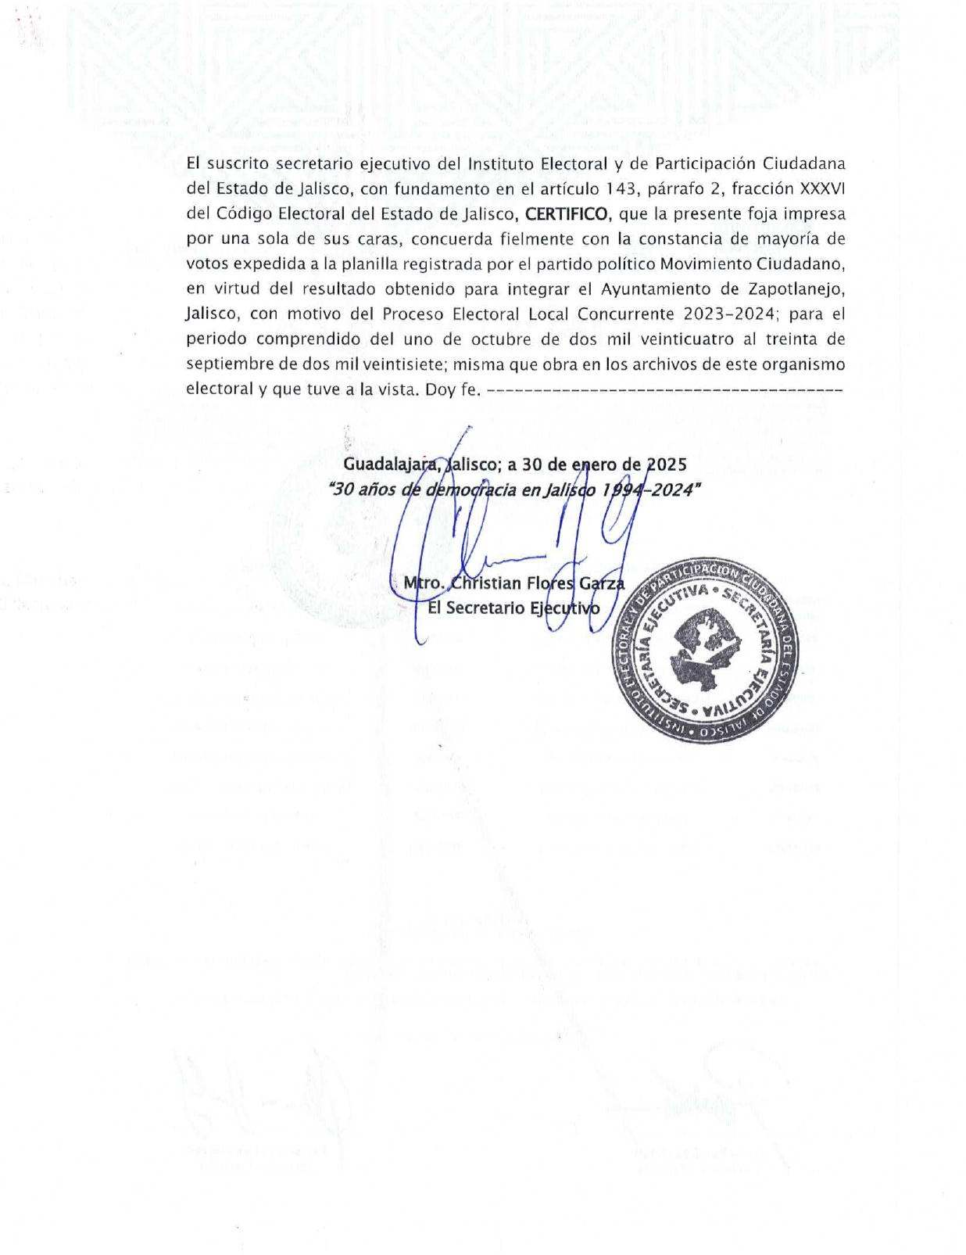

La Presidenta Municipal. -

Continuando con el desarrollo de la presente sesión, y derivado de la licencia por tiempo indefinido solicitada por el ciudadano Ignacio Azael Pérez Nuño, misma que fue aprobada por este Pleno en la pasada Sesión Ordinaria número 29 (veintinueve), celebrada el día 31 (treinta y uno) de julio de 2026 (dos mil veintiséis), y con fundamento en lo dispuesto por el artículo 24, párrafo 6 y 8 del Código Electoral y de Participación Ciudadana del Estado de Jalisco, procederé a llamar a quien deba asumir el cargo conforme al orden de prelación correspondiente.

En consecuencia, se ha convocado a la Licenciada Lupita Vianney Dávalos Tinajero, quien se encuentra presente en este Recinto Oficial.

Por lo anterior, procederé a tomarle la Protesta de Ley como Regidora del H. Ayuntamiento de Zapotlanejo, Jalisco.

Solicito a la Licenciada Lupita Vianney Dávalos Tinajero pasar al frente de este Recinto e invito respetuosamente a los integrantes del Ayuntamiento y al público presente a ponerse de pie.

Con fundamento en los artículos 13 de la Ley del Gobierno y la Administración Pública Municipal del Estado de Jalisco y 18 de la Ley para los Servidores Públicos del Estado de Jalisco y sus Municipios, tomaremos la protesta de ley.

¿Protesta cumplir y hacer cumplir la Constitución Política de los Estados Unidos Mexicanos, la Constitución Política del Estado de Jalisco, así como las leyes, reglamentos y acuerdos que de ellas emanen, y desempeñar leal, honrada y eficazmente el cargo de Regidora del H. Ayuntamiento de Zapotlanejo, Jalisco, que se le confiere, velando en todo momento por el bien y la prosperidad del Municipio?

Lic. Lupita Vianney Dávalos Tinajero. –

Sí, protesto.

La Presidenta Municipal. -

Si así lo hiciere, que el pueblo de Zapotlanejo se lo reconozca; y si no, que se lo demande.

Muchas felicidades.

La invito a tomar asiento Regidora.

ACUERDO NÚMERO CIENTO OCHENTA Y NUEVE: - - - - - - - - - - - - - - - - - - - - UNICO. – TOMA DE PROTESTA DE LEY A LA REGIDORA MUNICIPAL SUPLENTE LIC. LUPITA VIANNEY DÁVALOS TINAJERO. - - - - - - - - - - - -

La Presidenta Municipal. -

Continúe Secretario con el siguiente punto.

El Secretario. -

DESAHOGO DEL CUARTO PUNTO DEL ORDEN DEL DÍA. – CORRESPONDIENTE A APROBACIÓN DEL ACTA DE AYUNTAMIENTO NUMERO 29 (VEINTINUEVE), CON CARÁCTER DE ORDINARIA DE FECHA 31 (TREINTA Y UNO) DE JULIO DE 2026 (DOS MIL VEINTISÉIS). - - - - - - -

La Presidenta Municipal. –

¿Hay algún comentario sobre este punto?

Sométalo a votación Señor Secretario.

El Secretario. -

En votación “ECONOMICA” se solicita que quienes estén a favor, lo manifiesten levantando la mano, en su caso en contra o abstención.

A favor 11
En contra 0
Abstención 0

Aprobado por unanimidad señora presidenta.

La Presidenta Municipal. –

Continue con el siguiente punto del orden del día señor Secretario.

ACUERDO NÚMERO CIENTO NOVENTA: SE APRUEBA POR UNANIMIDAD EN VOTACIÓN ECONÓMICA CON 11 VOTOS A FAVOR, 0 EN CONTRA Y 0 ABSTENCIONES DE LOS REGIDORES PRESENTES. - - - - - - UNICO. - SE APRUEBA EL ACTA DE AYUNTAMIENTO NUMERO 29 (VEINTINUEVE), CON CARÁCTER DE ORDINARIA DE FECHA 31 (TREINTA Y UNO) DE JULIO DE 2026 (DOS MIL VEINTISÉIS). - - - - - - - - -

El Secretario. -

DESAHOGO DEL QUINTO PUNTO DEL ORDEN DEL DÍA. – CORRESPONDIENTE A SOLICITUD PARA QUE SE APRUEBE Y AUTORICE LA PARTICIPACIÓN DEL MUNICIPIO DE ZAPOTLANEJO, JALISCO, EN EL PROGRAMA DE “ATENCIÓN Y OPORTUNIDADES PARA LAS JUVENTUDES: NO DEJAR A NADIE ATRÁS, EJERCICIO FISCAL 2026". ASÍ MISMO SE AUTORICE A LA PRESIDENTA MUNICIPAL, AL SÍNDICO MUNICIPAL, AL SECRETARIO GENERAL Y AL, TESORERO MUNICIPAL. PARA QUE, EN REPRESENTACIÓN DE ESTE AYUNTAMIENTO, SUSCRIBAN UN CONVENIO DE COORDINACIÓN CON EL GOBIERNO DEL ESTADO DE JALISCO, POR CONDUCTO DE LA SUBSECRETARIA DE DERECHOS HUMANOS Y LA DIRECCIÓN DE JUVENTUDES, CONFORME A LAS REGLAS DE OPERACIÓN DEL PRESENTE PROGRAMA. - - - - - - - - - - - - - - - - - - - - - - - - - - - - - - - - - - - - -

La Presidenta Municipal. –

¿Hay algún comentario sobre este punto?

Sométalo a votación Señor Secretario.

El Secretario. -

En votación “ECONOMICA” se solicita que quienes estén a favor, lo manifiesten levantando la mano, en su caso en contra o abstención.

A favor 11
En contra 0
Abstención 0

Aprobado por unanimidad señora presidenta.

ACUERDO NÚMERO CIENTO NOVENTA Y UNO: SE APRUEBA POR UNANIMIDAD EN VOTACIÓN ECONÓMICA CON 11 VOTOS A FAVOR, 0 EN CONTRA Y 0 ABSTENCIONES DE LOS REGIDORES PRESENTES. - - - - - - UNICO. - SE APRUEBA Y AUTORIZA LA PARTICIPACIÓN DEL MUNICIPIO DE ZAPOTLANEJO, JALISCO, EN EL PROGRAMA DE “ATENCIÓN Y OPORTUNIDADES PARA LAS JUVENTUDES: NO DEJAR A NADIE ATRÁS, EJERCICIO FISCAL 2026". ASÍ MISMO SE AUTORICE A LA PRESIDENTA MUNICIPAL, AL SÍNDICO MUNICIPAL, AL SECRETARIO GENERAL Y AL TESORERO MUNICIPAL. PARA QUE, EN REPRESENTACIÓN DE ESTE AYUNTAMIENTO, SUSCRIBAN UN CONVENIO DE COORDINACIÓN CON EL GOBIERNO DEL ESTADO DE JALISCO, POR CONDUCTO DE LA SUBSECRETARIA DE DERECHOS HUMANOS Y LA DIRECCIÓN DE JUVENTUDES, CONFORME A LAS REGLAS DE OPERACIÓN DEL PRESENTE PROGRAMA. - - - - - - - - - - - -

La Presidenta Municipal. –

Continue con el siguiente punto del orden del día señor Secretario.

El Secretario. -

DESAHOGO DEL SEXTO PUNTO DEL ORDEN DEL DÍA. - CORRESPONDIENTE A SOLICITUD CON TURNO A COMISIÓN EDILICIA DE GESTIÓN INTEGRAL DE LA CIUDAD, PARA EL ANÁLISIS Y, EN SU CASO, DICTAMINACIÓN DE LOS SIGUIENTES PUNTOS:

I. SOLICITUD DE RECONSIDERACIÓN DEL DICTAMEN DE USOS Y DESTINOS PARA GIRO CON EXPEDIENTE NÚMERO 122/G-2026/GIRO, PRESENTADA POR EL C. JOSÉ GUADALUPE OLIVARES PÉREZ”;

II. SOLICITUD DE AUMENTO DE COEFICIENTE DE UTILIZACIÓN DEL SUELO Y COEFICIENTE DE OCUPACIÓN DEL SUELO, A SÓTANO, TRES NIVELES Y NIVEL DE AZOTEA, DE LO YA AUTORIZADO EN EL DICTAMEN DE TRAZOS, USOS Y DESTINOS ESPECIFICOS DEL SUELO PARA EDIFICACIÓN CON EXPEDIENTE NÚMERO 070/E-2026/EDI, PRESENTADA POR LA C. EVA LIZETTE AMAYA DE LA TORRE, A TRAVÉS DE SU APODERADO EL C. ALEJANDRO GUTIÉRREZ AMAYA;

III. SOLICITUD DE RECONSIDERACIÓN DEL DICTAMEN DE USOS Y DESTINOS PARA GIRO CON EXPEDIENTE NÚMERO 129/G-2026/GIRO, PRESENTADA POR EL C. RAMÓN NAVA PARTIDA;

IV. SOLICITUD DE RECONSIDERACIÓN DEL DICTAMEN DE USOS Y DESTINOS PARA GIRO CON EXPEDIENTE NÚMERO 131/G-2026/GIRO, PRESENTADA POR EL C. LEOBARDO ÁLVAREZ PULIDO;

V. SOLICITUD DE RECONSIDERACIÓN DEL DICTAMEN DE USOS Y DESTINOS PARA GIRO CON EXPEDIENTE NÚMERO 128/G-2026/GIRO, PRESENTADA POR EL C. DANIEL CAMARENA DÁVALOS;

VI. SOLICITUD DE AUMENTO DE COEFICIENTE DE UTILIZACIÓN DEL SUELO Y COEFICIENTE DE OCUPACIÓN DEL SUELO, A CUATRO NIVELES MÁS AZOTEA, DE LO YA AUTORIZADO EN EL DICTAMEN DE TRAZOS, USOS Y DESTINOS ESPECÍFICOS DEL SUELO PARA EDIFICACIÓN CON EXPEDIENTE NÚMERO 067/E-2026/EDI, PRESENTADA POR EL C. JOSÉ ALEJANDRO PÉREZ MORALES Y LA C. ROSA MARÍA FERNÁNDEZ GUTIÉRREZ; Y

VII. SOLICITUD DE RECONSIDERACIÓN DEL DICTAMEN DE USOS Y DESTINOS PARA GIRO CON EXPEDIENTE NÚMERO 134/G-2026/GIRO, PRESENTADA POR EL C. JOSÉ GUADALUPE HERMOSILLO PÉREZ.

La Presidenta Municipal. –

Se turna a la Comisión edilicia de Gestión Integral de la Ciudad.
El Secretario. -

DESAHOGO DEL SEPTIMO PUNTO DEL ORDEN DEL DÍA. - CORRESPONDIENTE A SOLICITUD CON TURNO A COMISIÓN EDILICIA DE GOBERNACIÓN, PARA EL ANÁLISIS Y, EN SU CASO, DICTAMINACIÓN DE LOS SIGUIENTES PUNTOS:

I. PETICIÓN DEL C. NÉSTOR MALDONADO HERNÁNDEZ, CON CARGO DE FONTANERO, ADSCRITO A LA DELEGACIÓN DE EL SAUCILLO, DEPENDIENTE DE LA SECRETARÍA GENERAL DEL AYUNTAMIENTO, PARA QUE SE ANALICE OTORGARLE NOMBRAMIENTO DEFINITIVO (BASE);

II. PETICIÓN DEL C. NOEL IVÁN TORRES MÁRQUEZ, CON CARGO DE MATANCERO, ADSCRITO A LA JEFATURA DE RASTRO MUNICIPAL, DEPENDIENTE DE LA COORDINACIÓN GENERAL DE SERVICIOS MUNICIPALES, PARA QUE SE ANALICE OTORGARLE NOMBRAMIENTO DEFINITIVO (BASE); Y

III. PETICIÓN DEL C. JUAN JOSÉ GARCÍA JIMÉNEZ, CON CARGO DE JARDINERO "A", ADSCRITO A LA JEFATURA DE PARQUES Y JARDINES, DEPENDIENTE DE LA COORDINACIÓN GENERAL DE SERVICIOS MUNICIPALES, PARA QUE SE ANALICE OTORGARLE NOMBRAMIENTO DEFINITIVO (BASE).

La Presidenta Municipal. –

Se turna a la Comisión edilicia de Gobernación.

El Secretario. -

DESAHOGO DEL OCTAVO PUNTO DEL ORDEN DEL DÍA. - CORRESPONDIENTE A ASUNTOS VARIOS. - - - - - - - - - - - - - - - - - - - - - - -

La Presidenta Municipal. –

- SOLICITO LA AUTORIZACIÓN DEL DICTAMEN EMITIDO POR LA COMISIÓN EDILICIA DE GOBERNACIÓN, MEDIANTE EL CUAL SE APRUEBA LA INICIATIVA DEL CÓDIGO DE ÉTICA E INTEGRIDAD PARA LOS SERVIDORES PÚBLICOS DEL AYUNTAMIENTO DE ZAPOTLANEJO, JALISCO.

¿Hay algún comentario sobre este punto?

Sométalo a votación Señor Secretario.

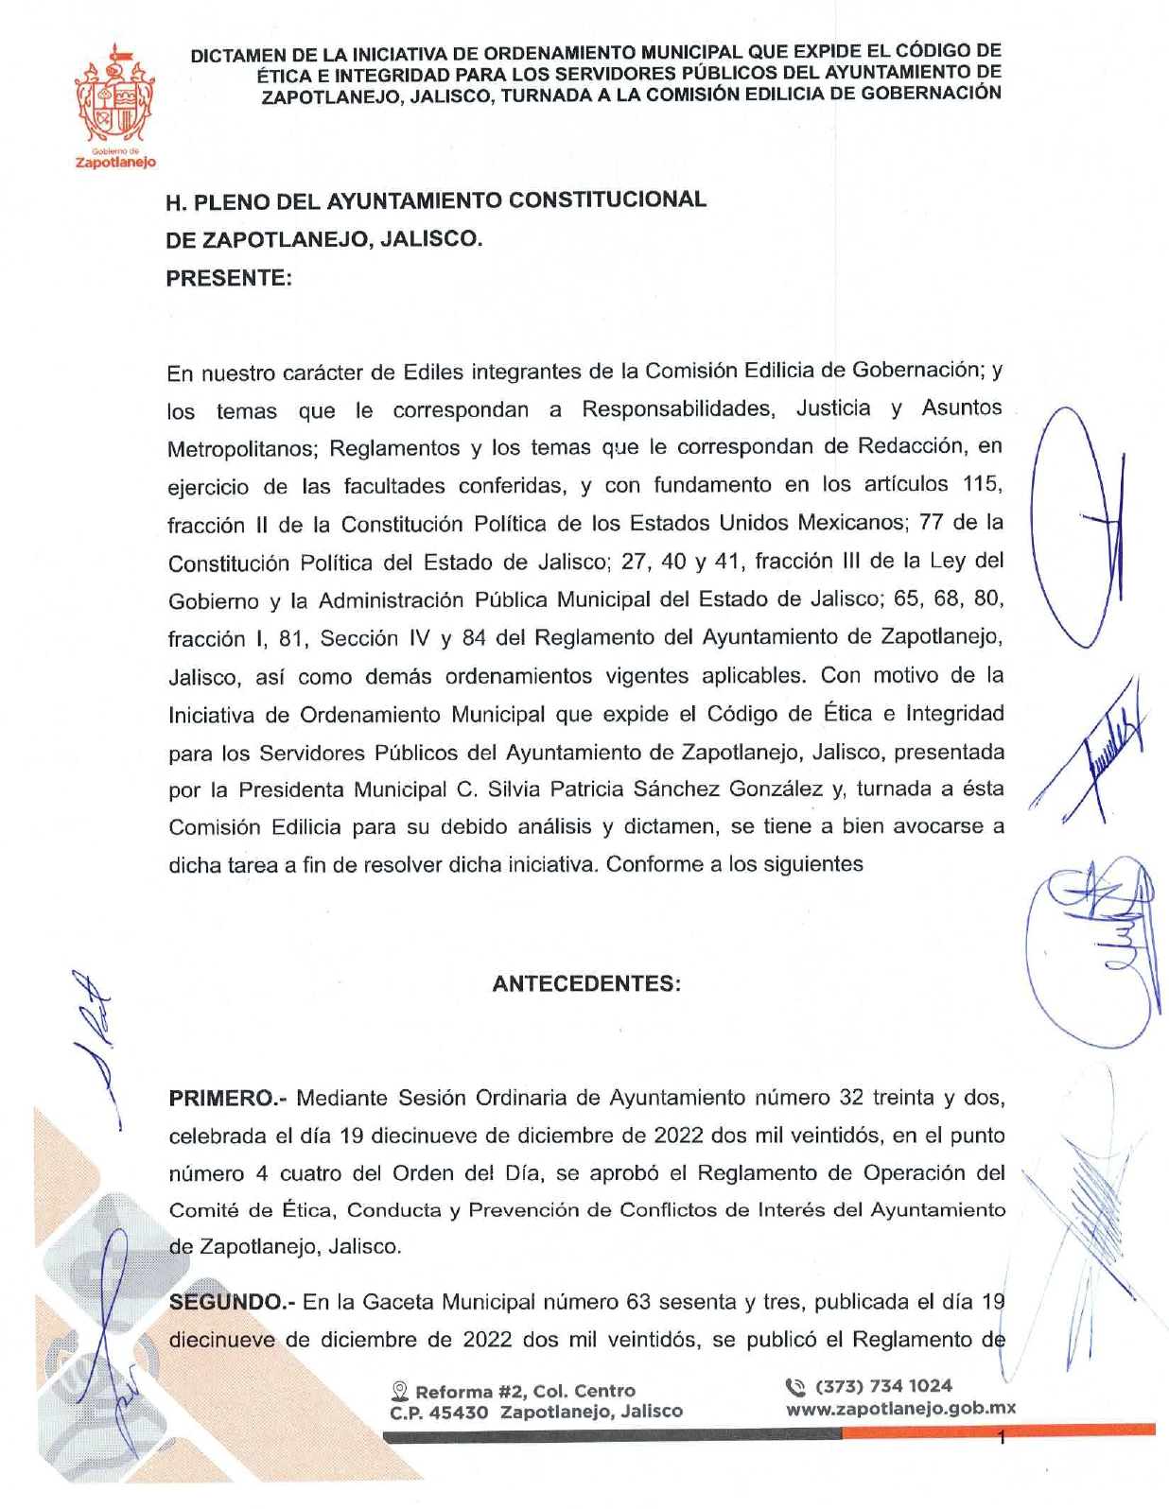

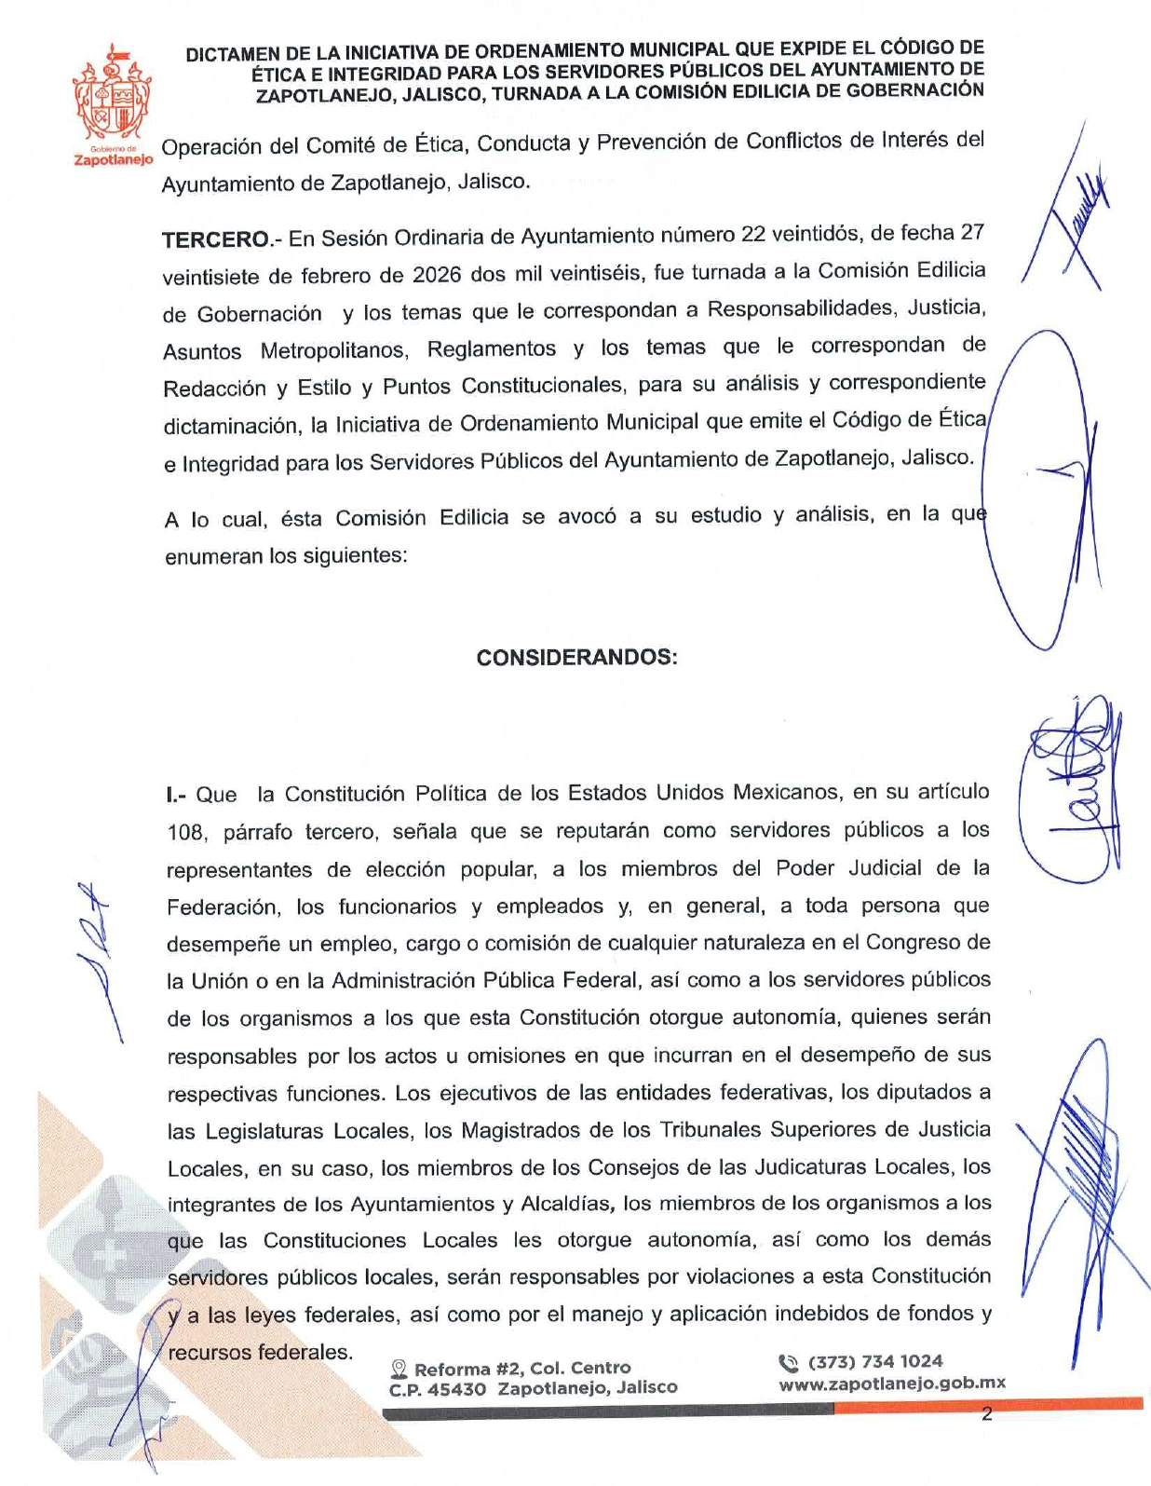

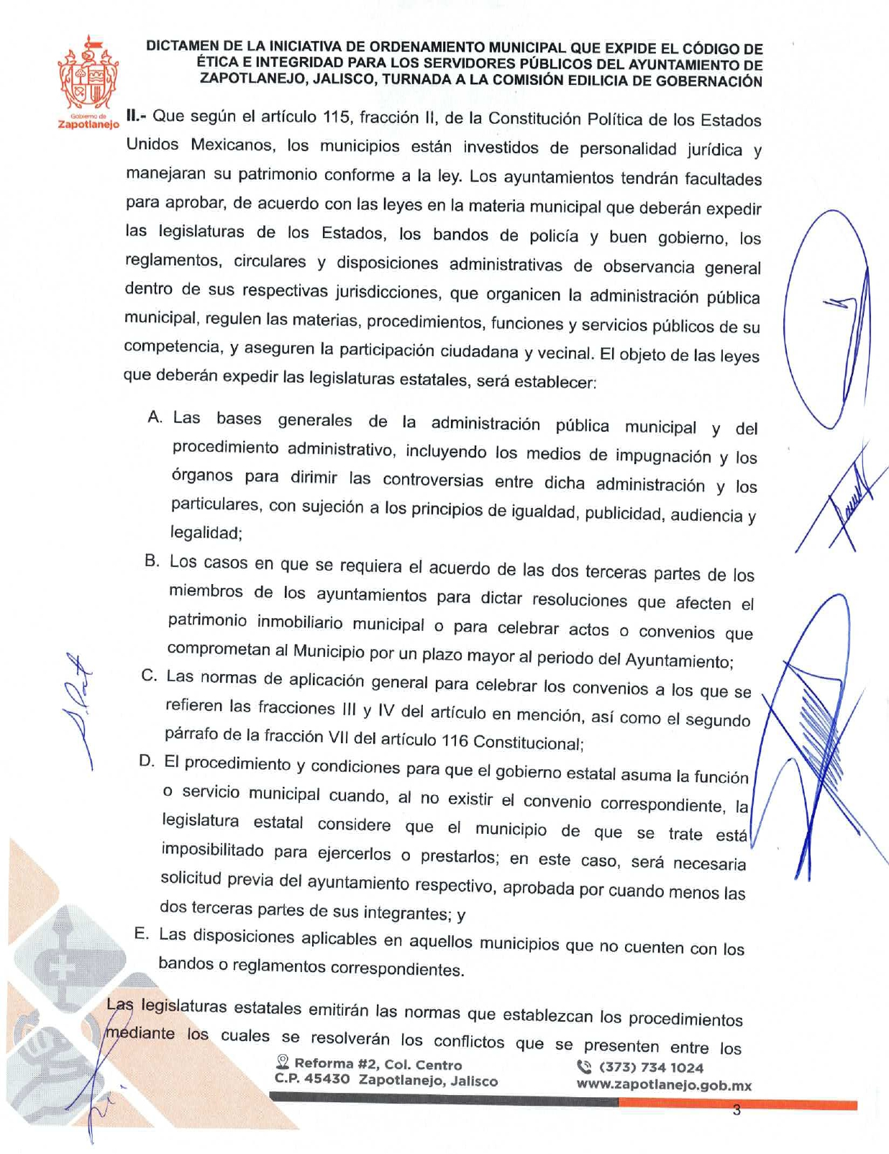

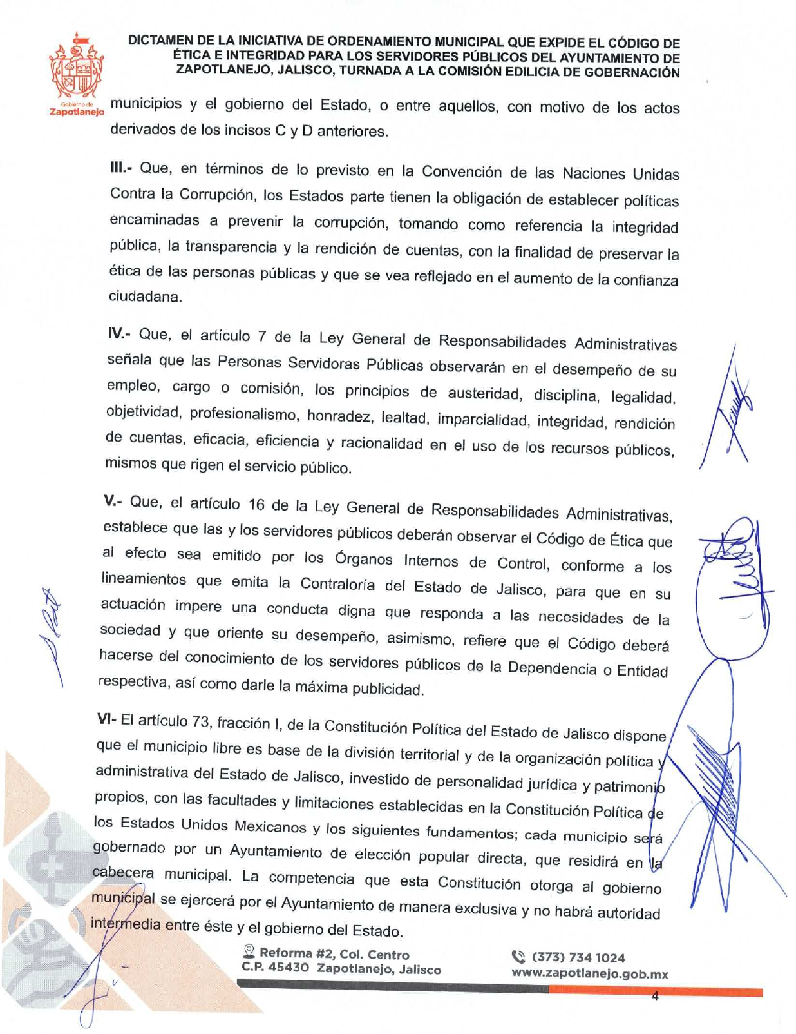

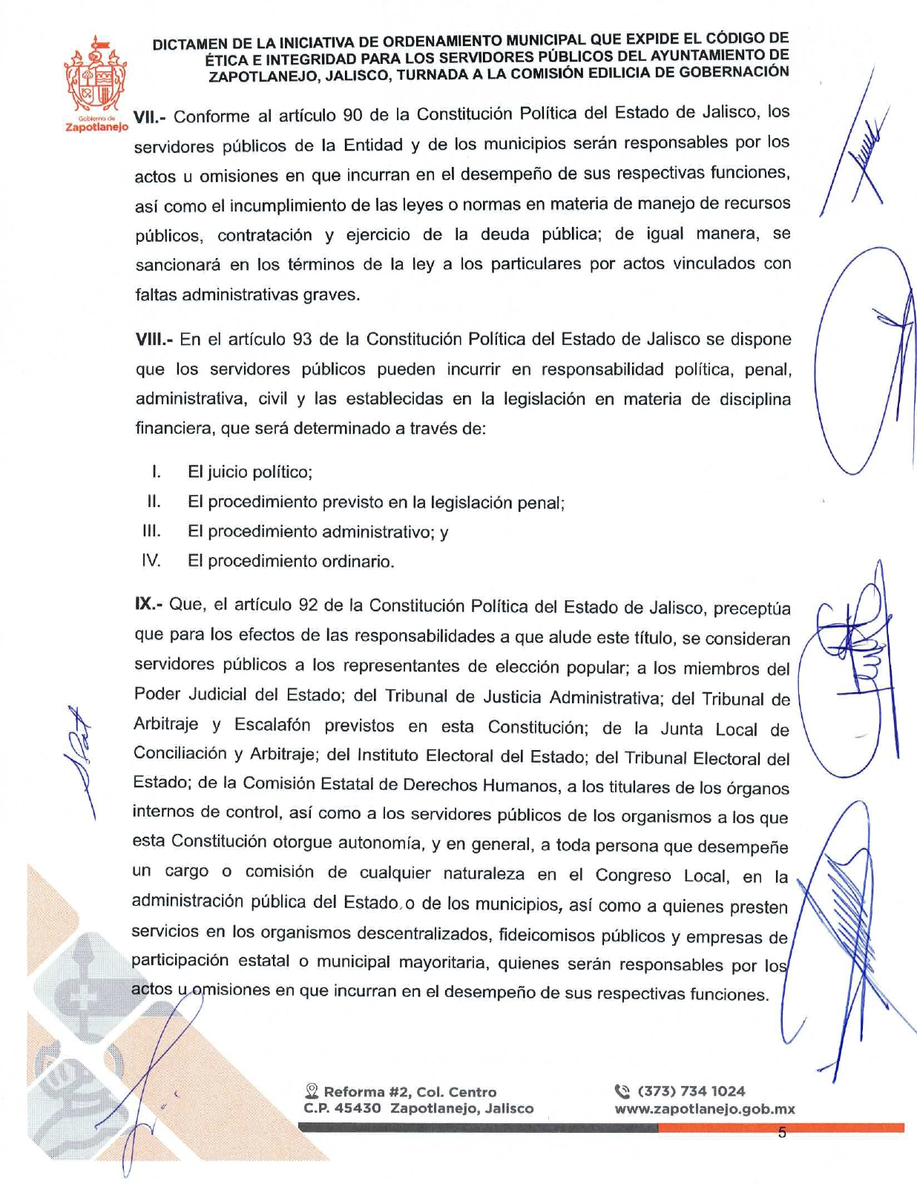

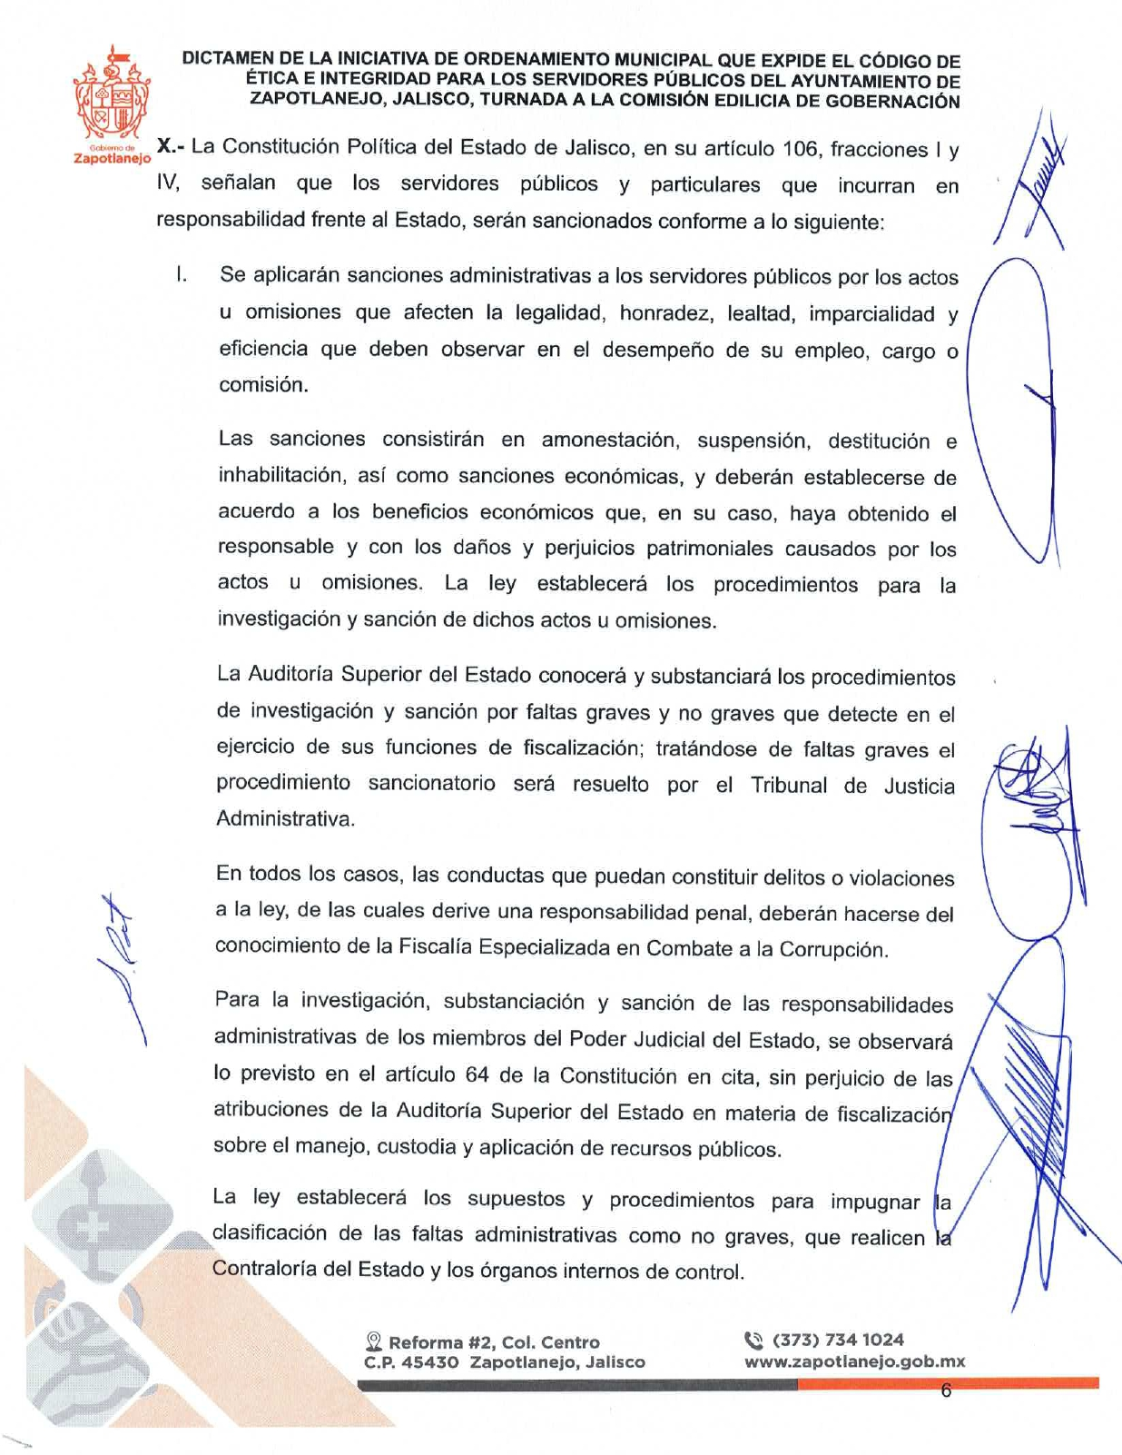

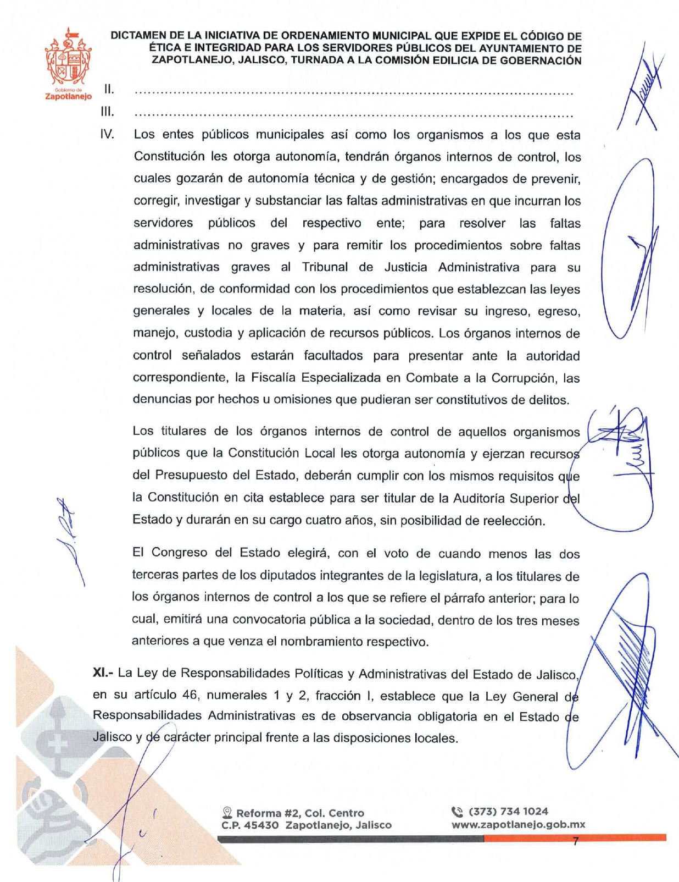

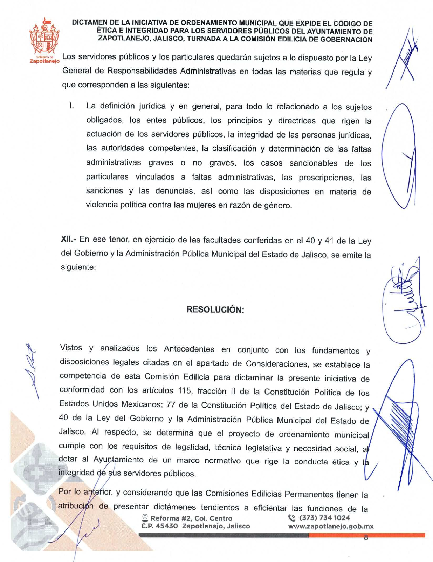

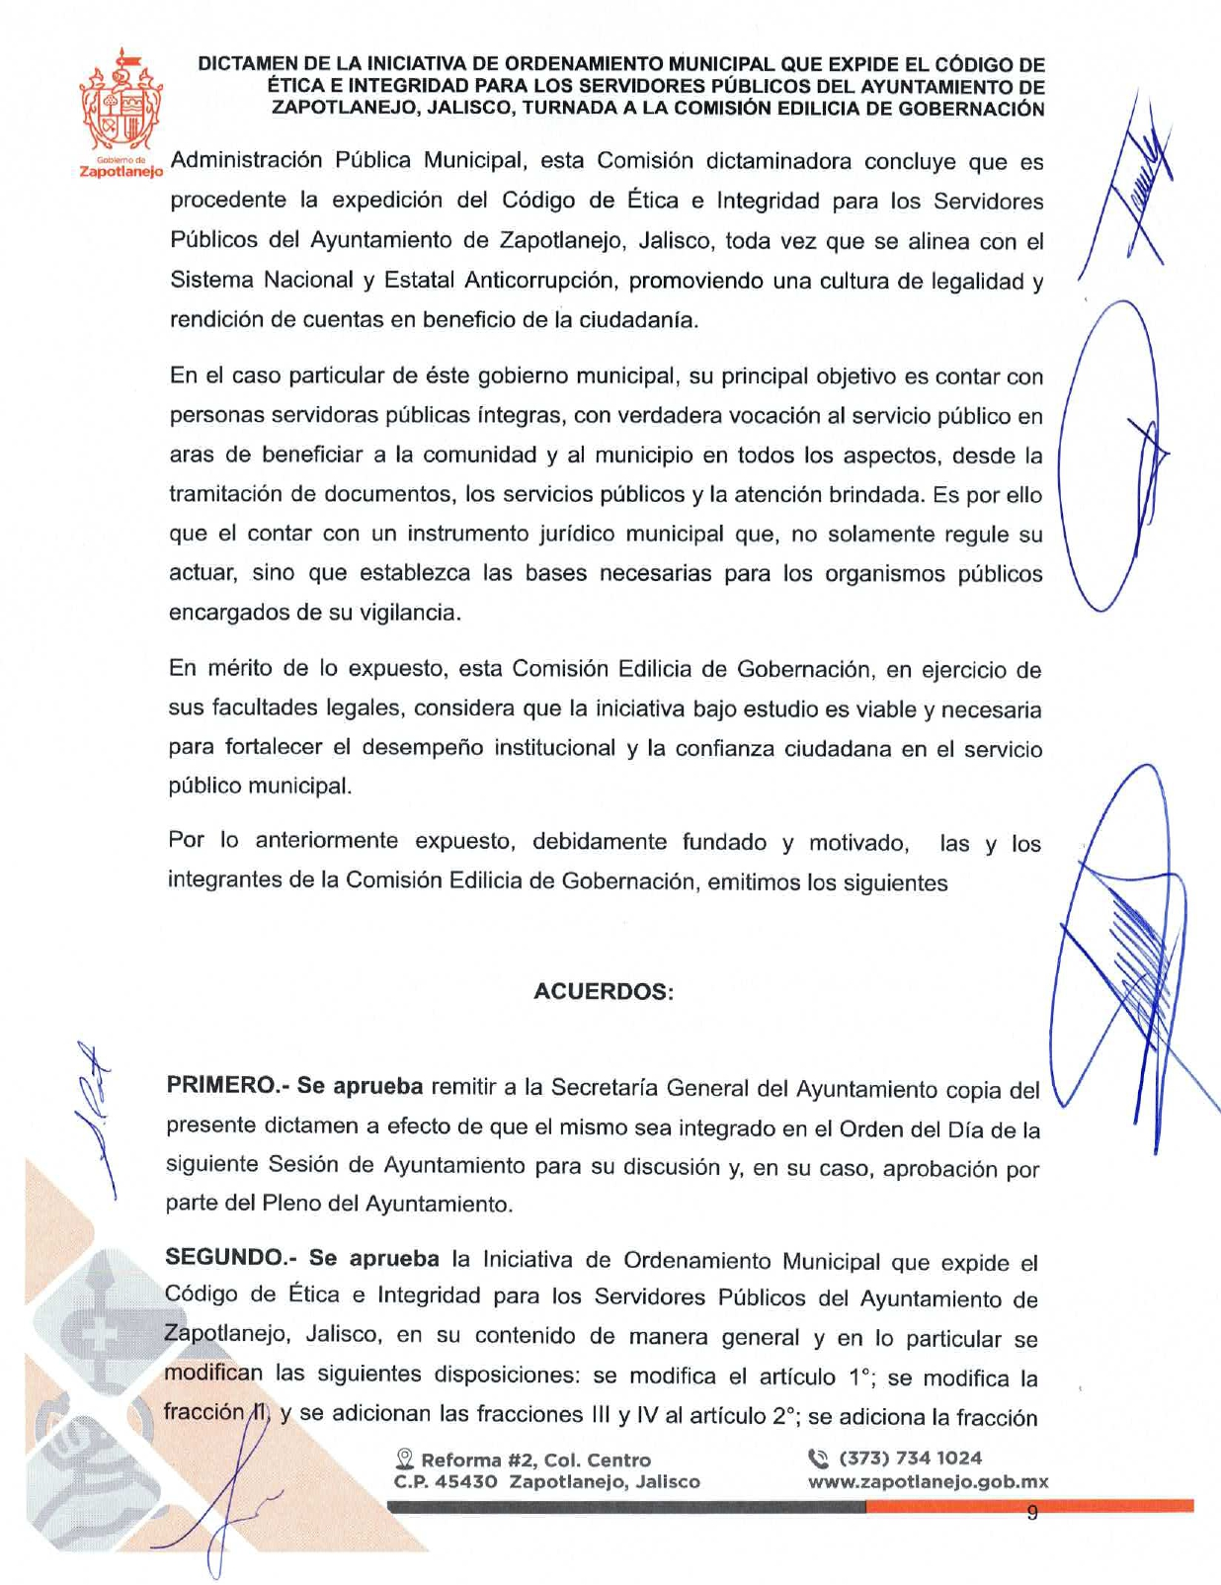

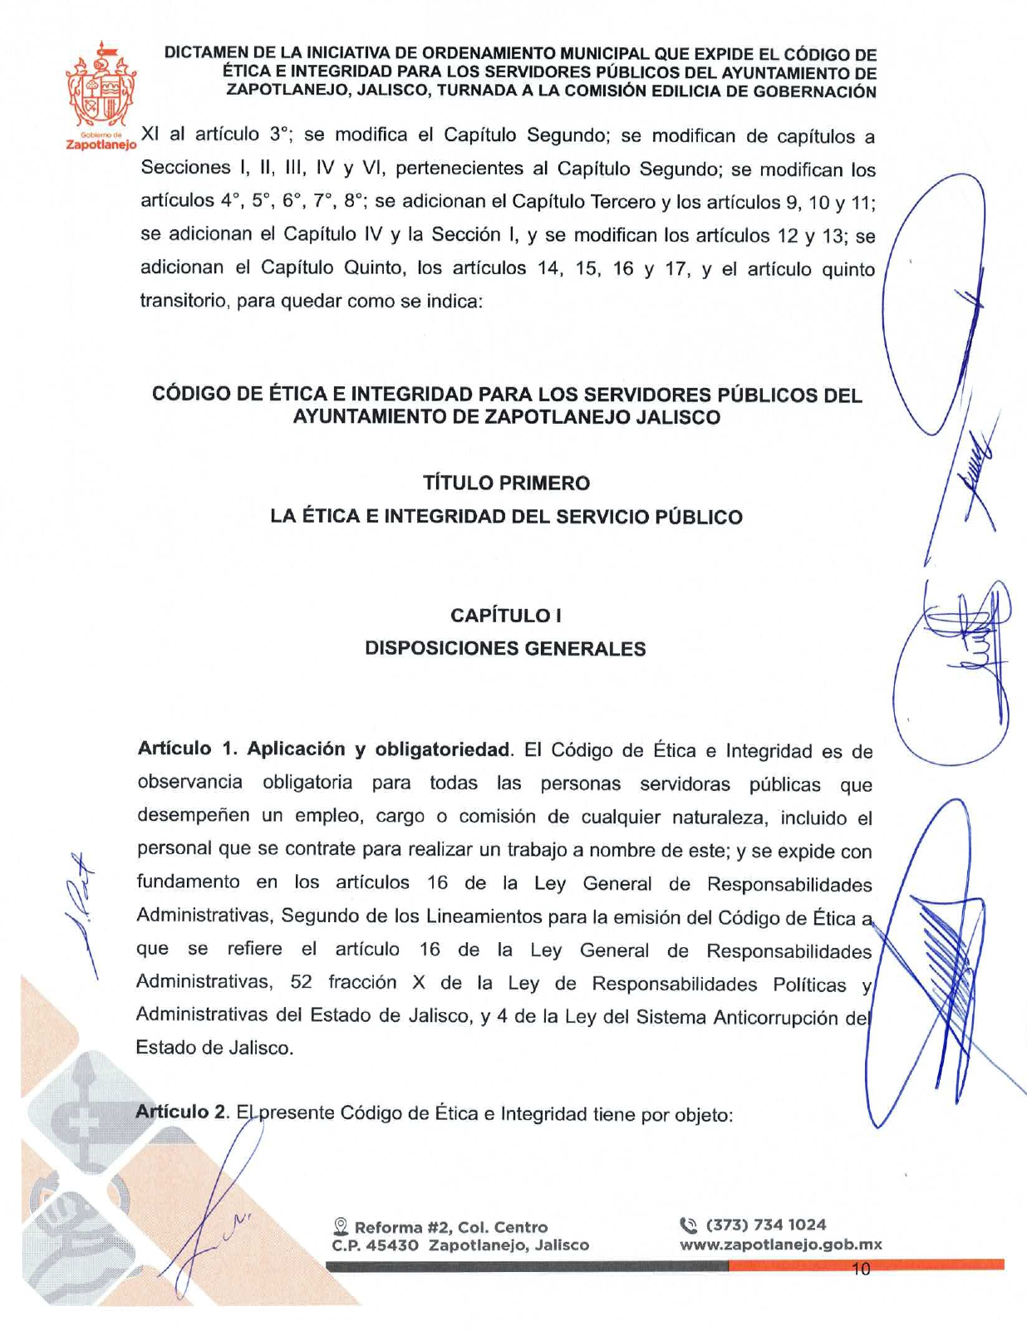

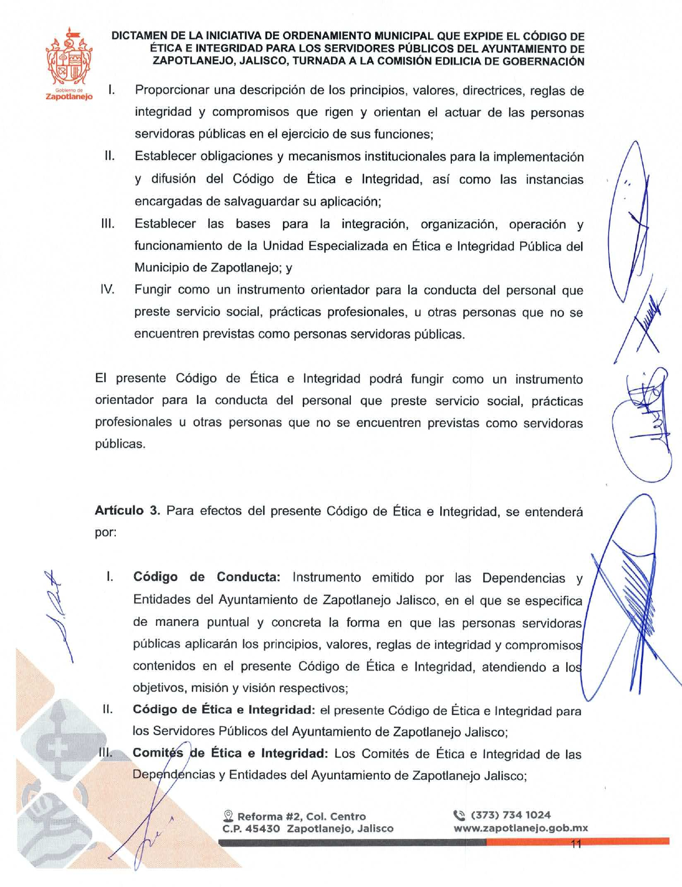

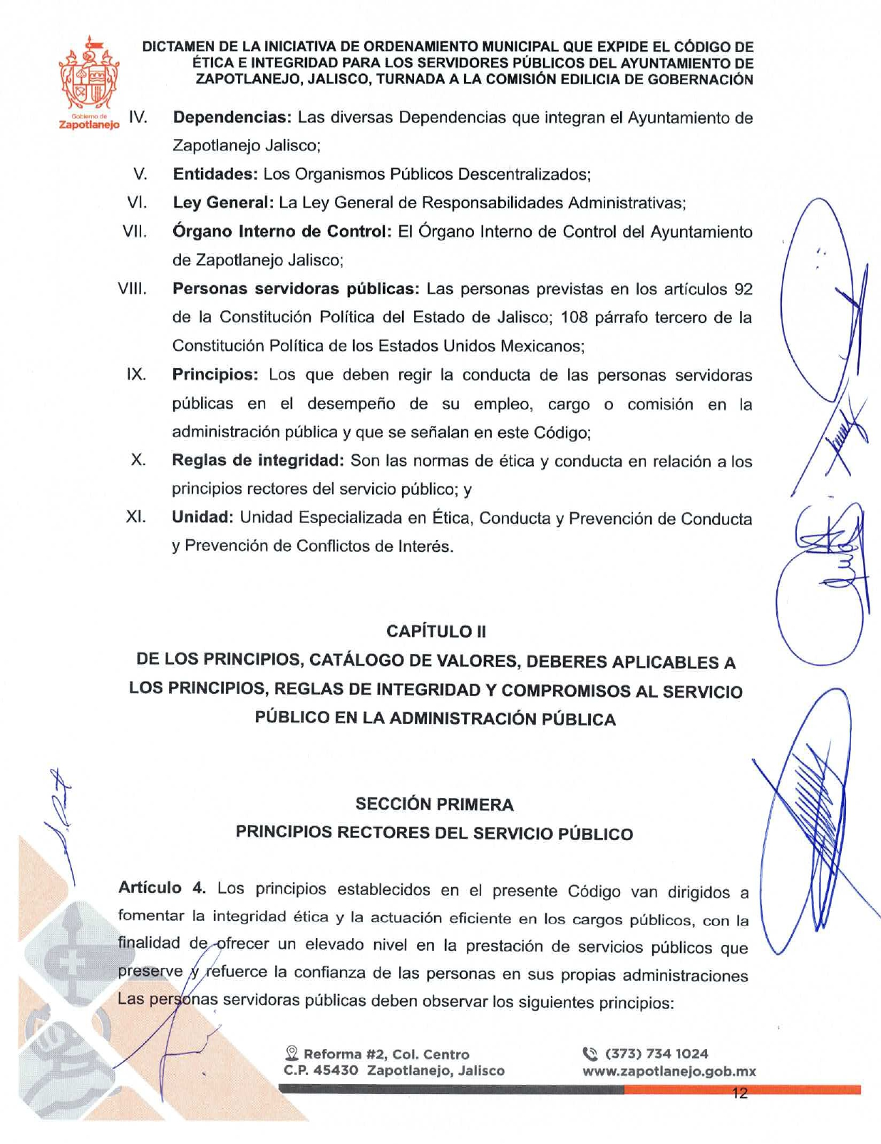

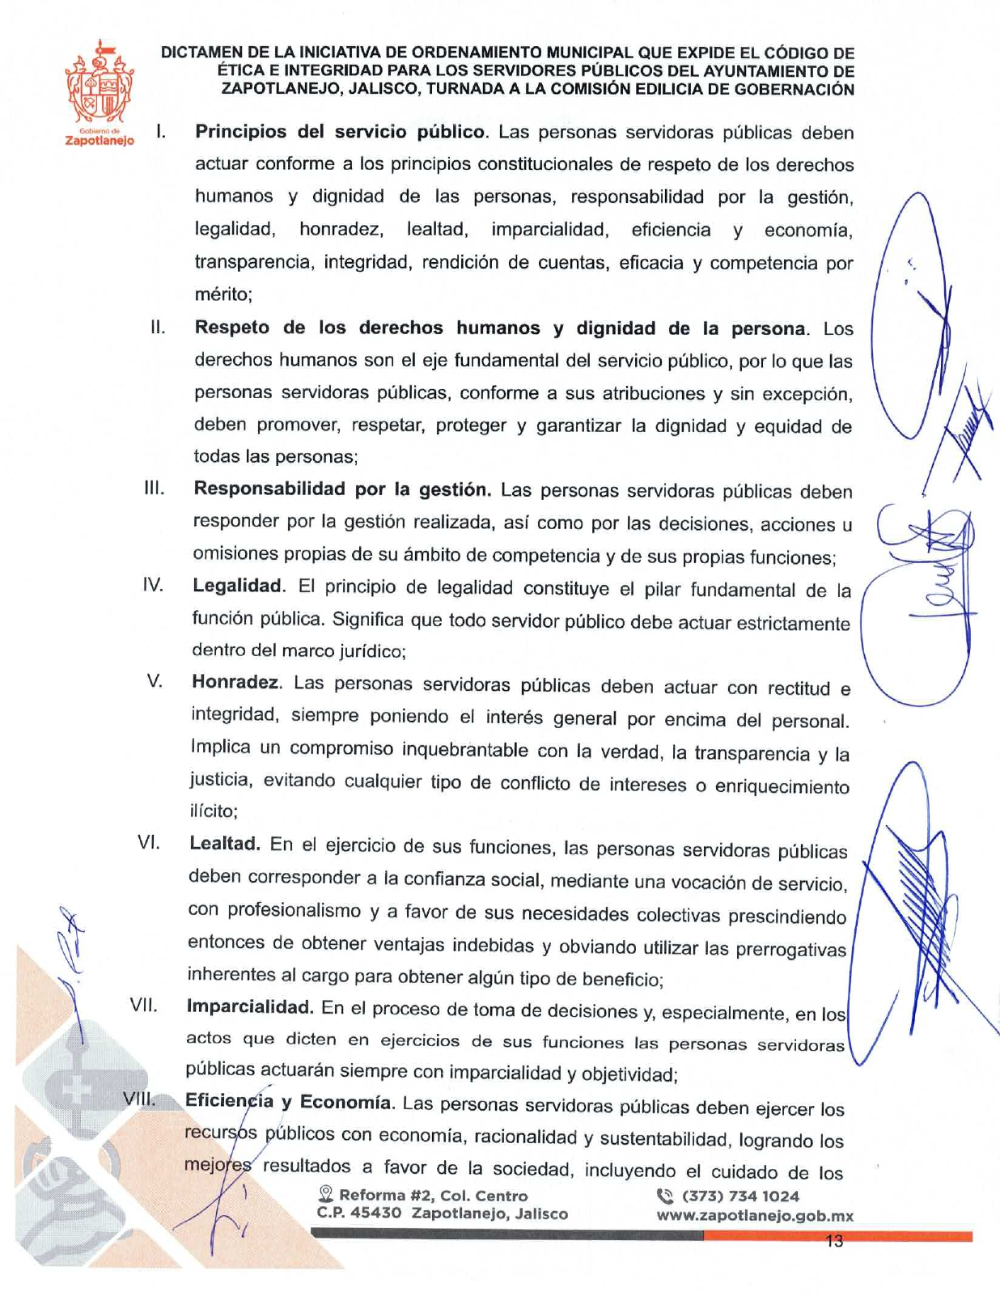

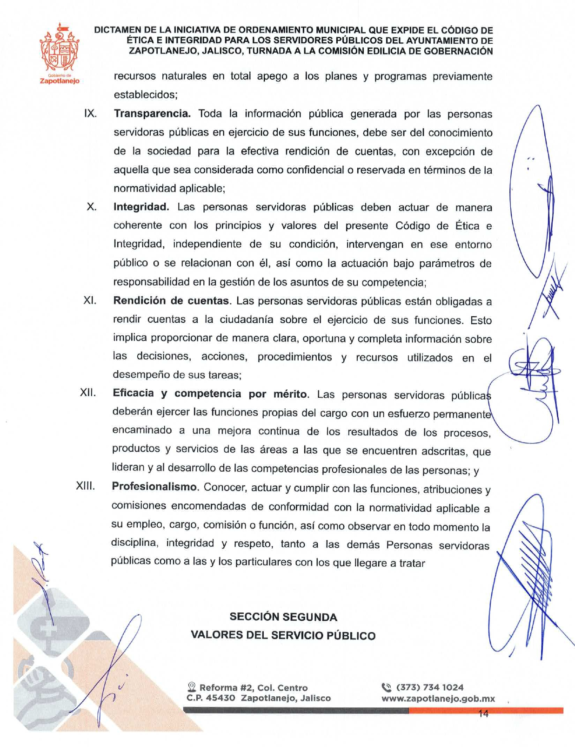

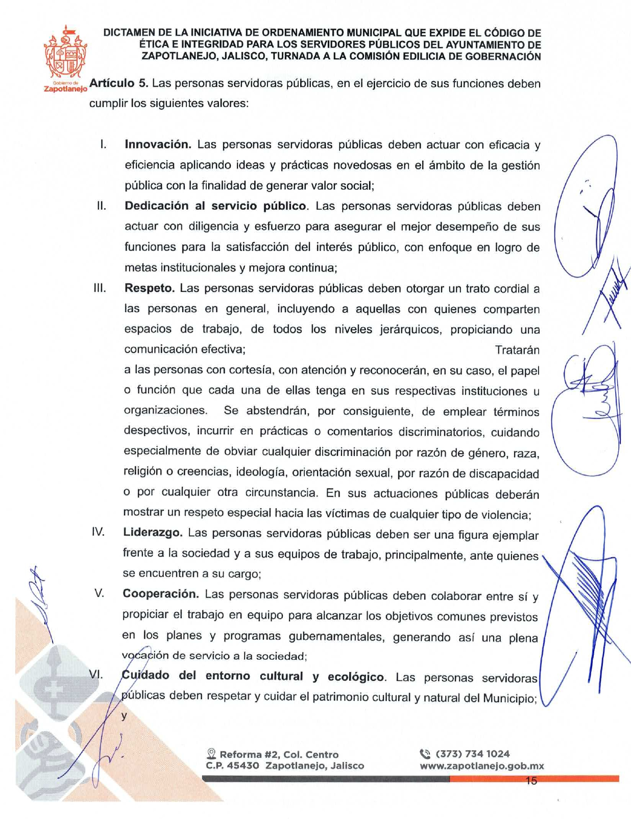

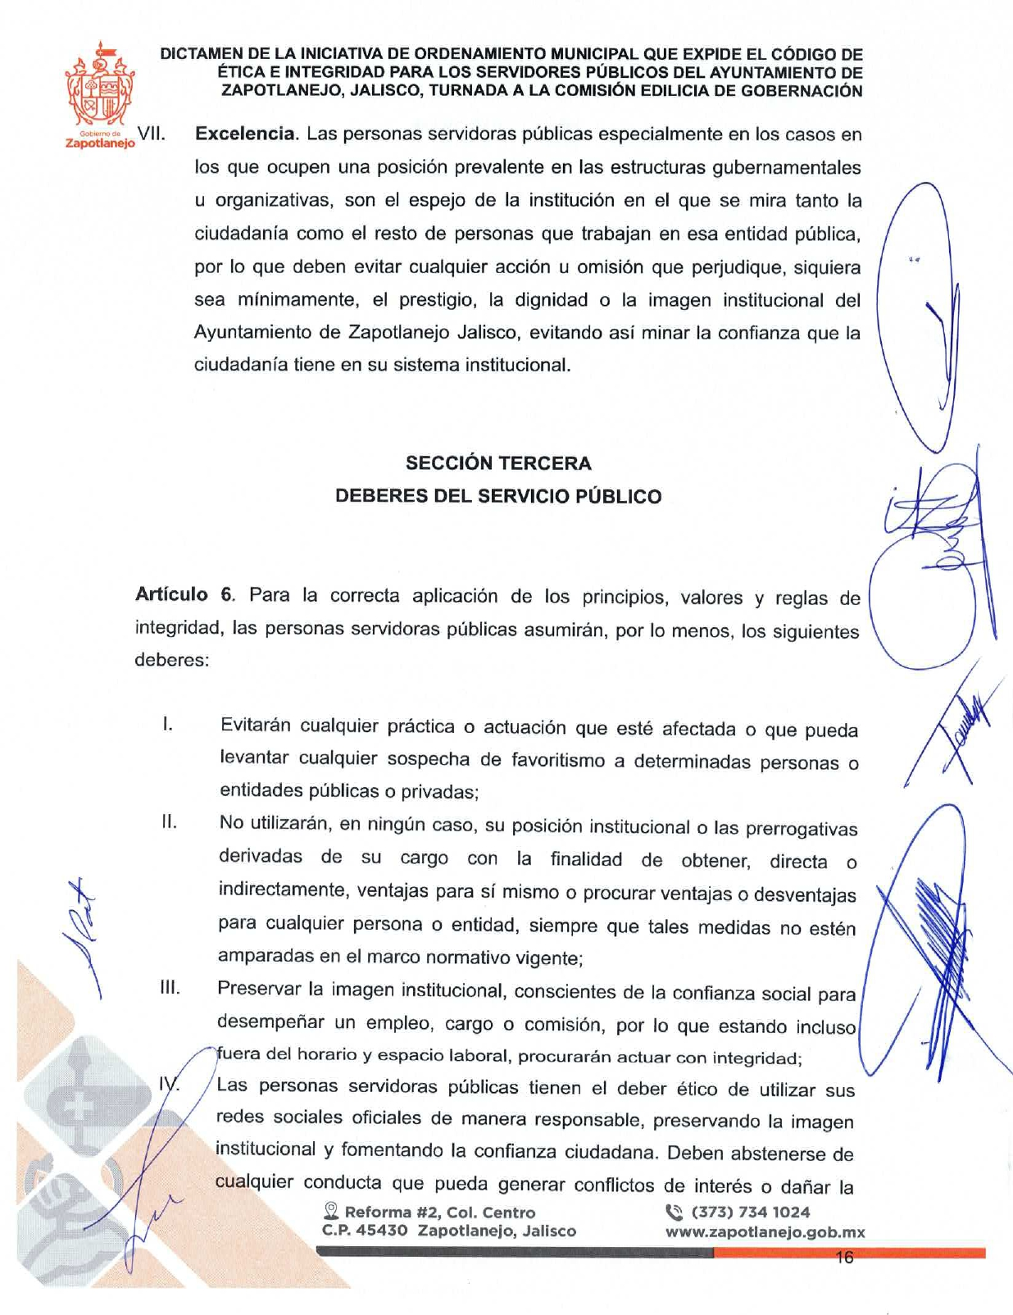

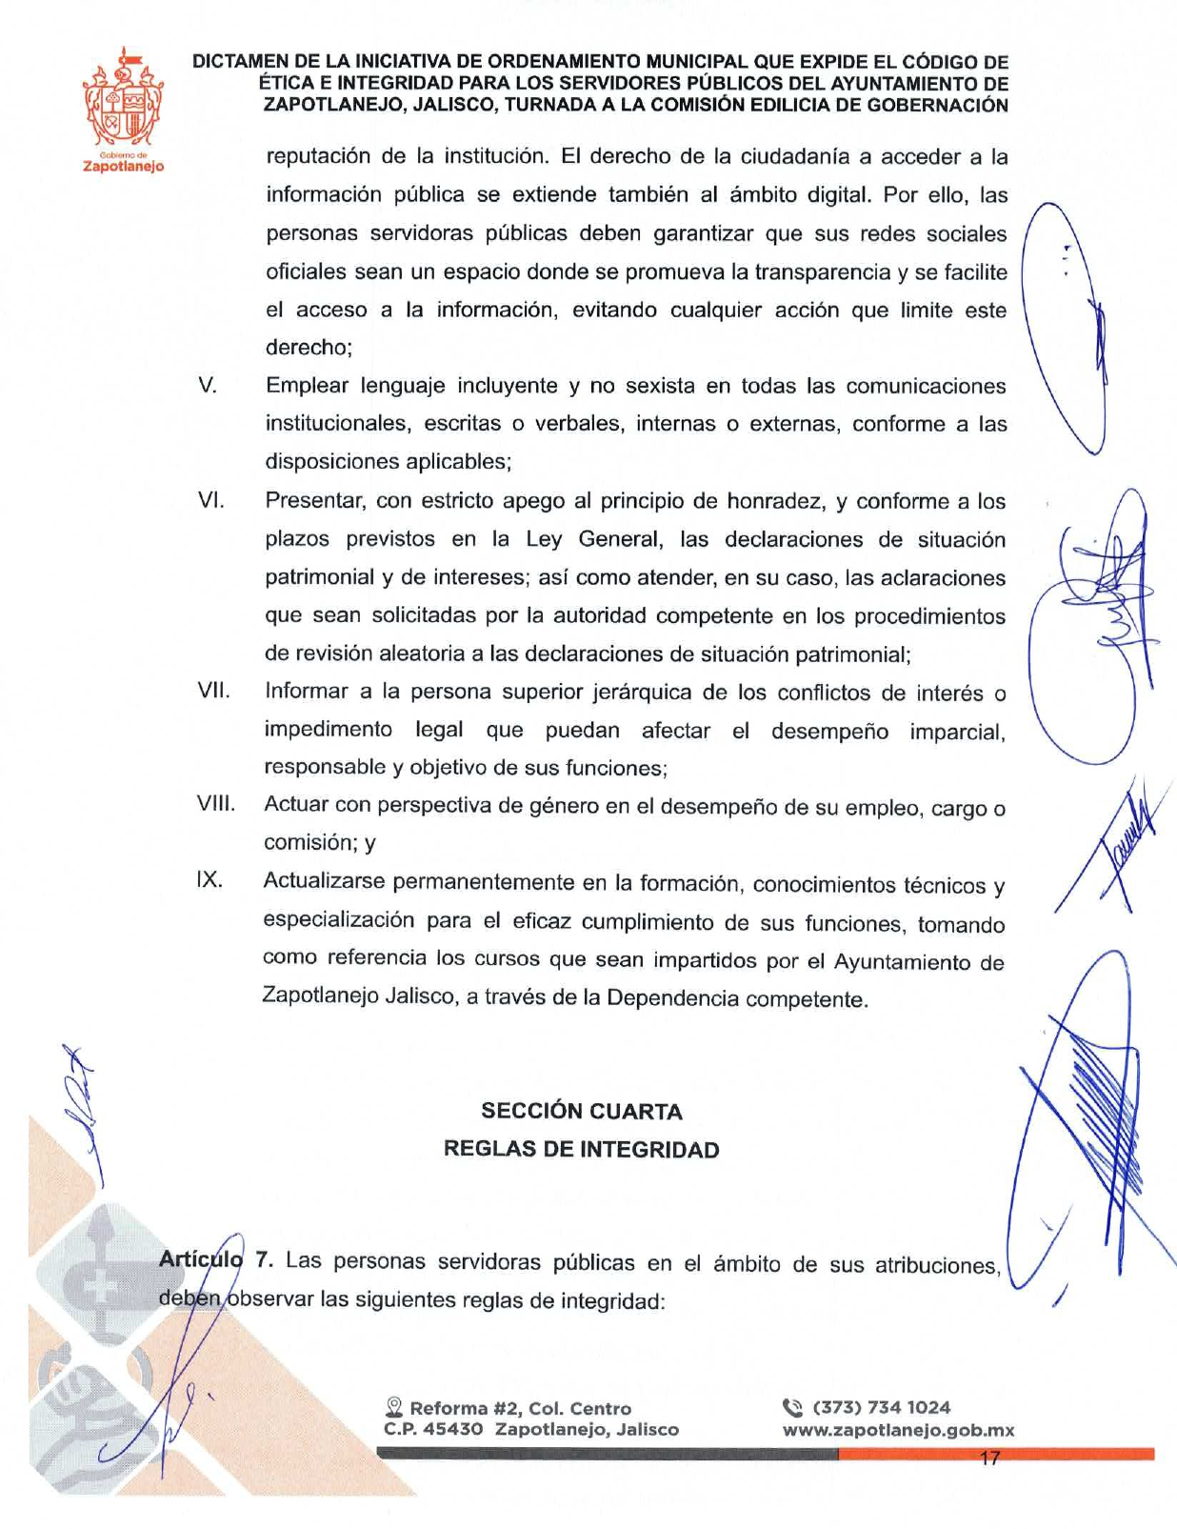

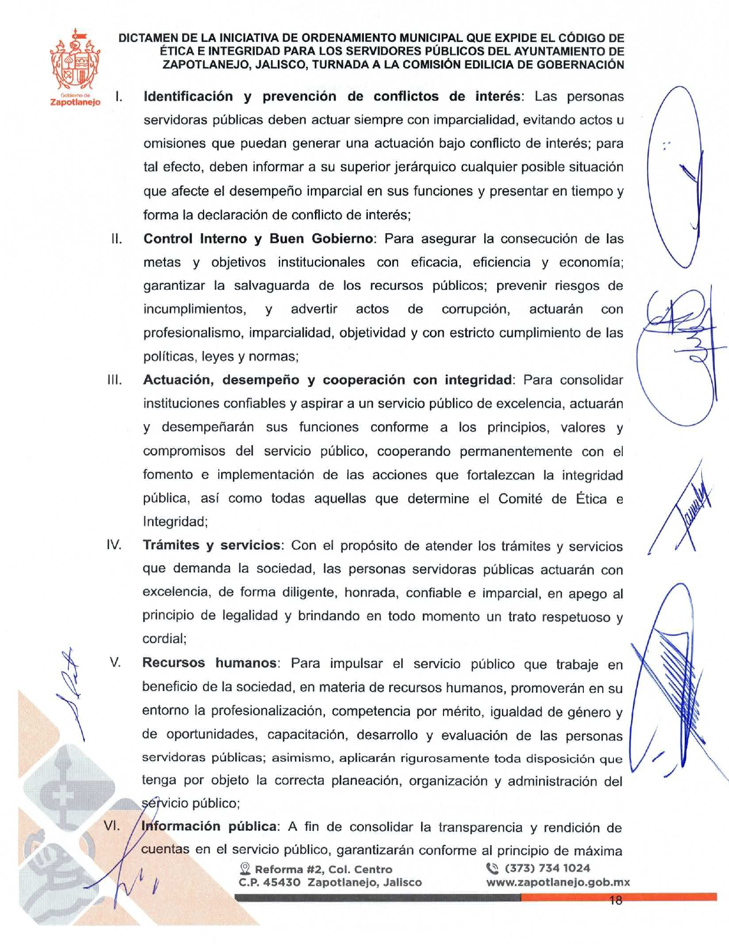

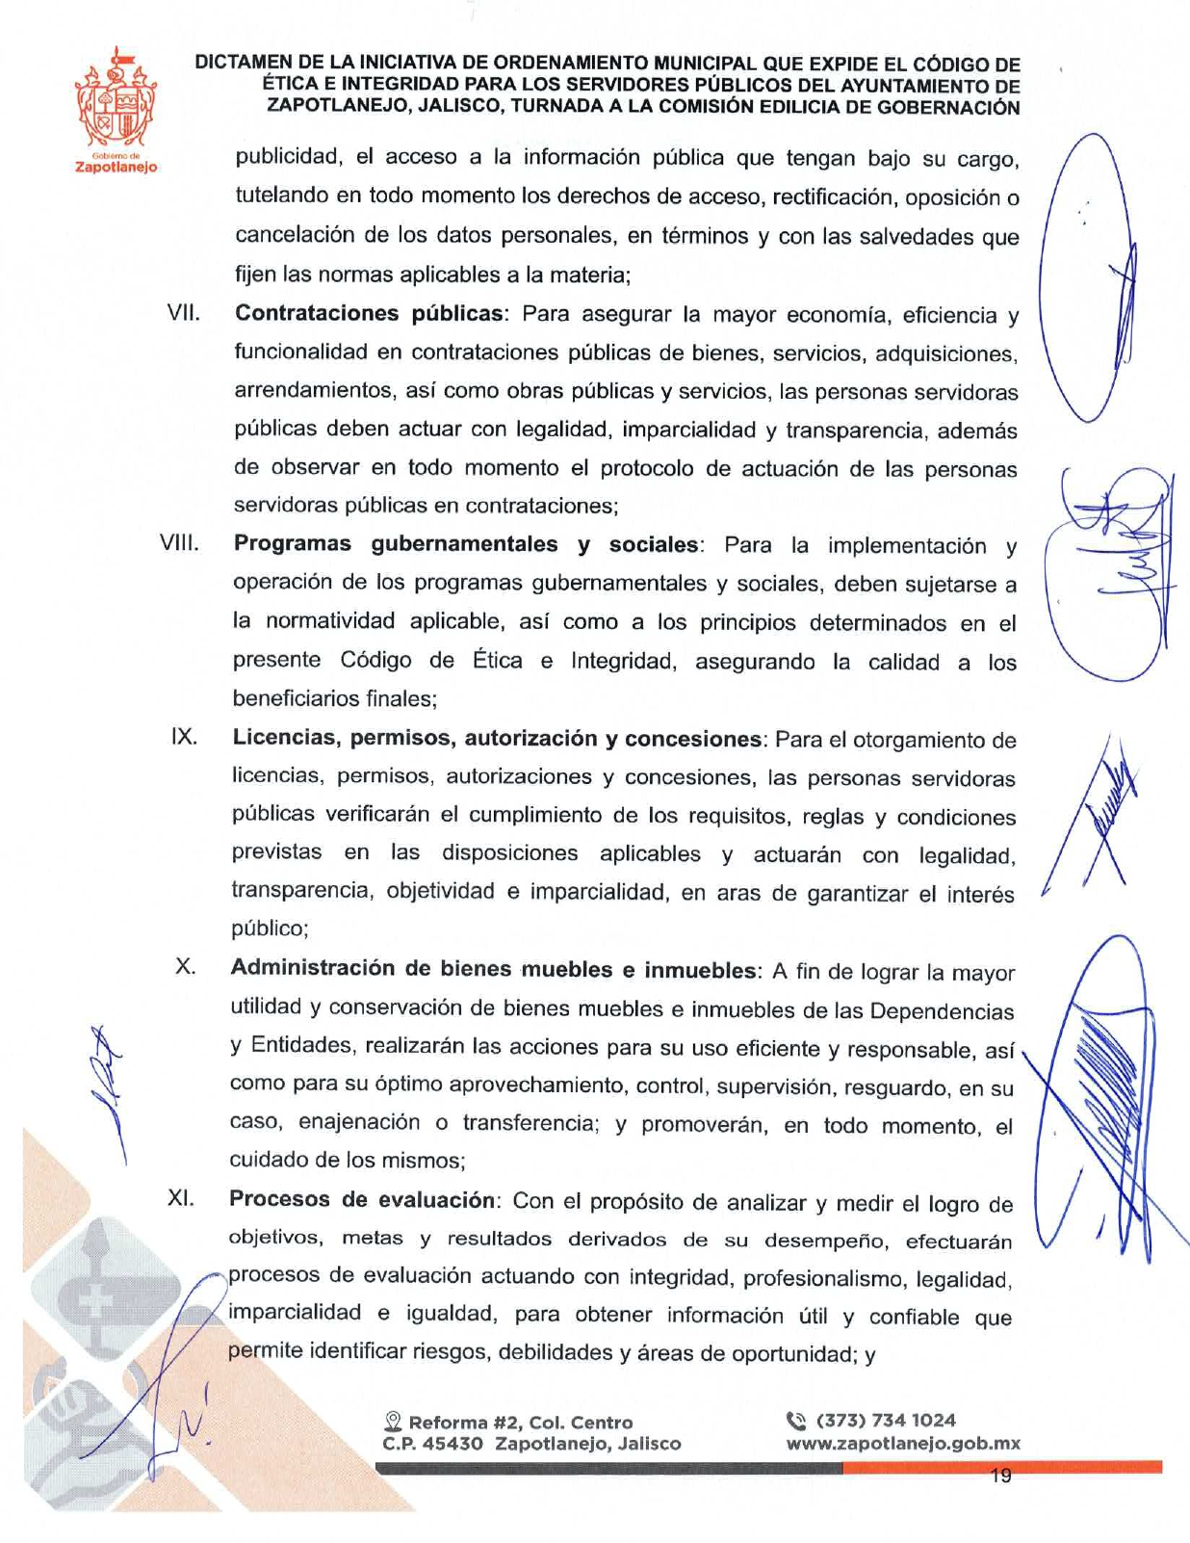

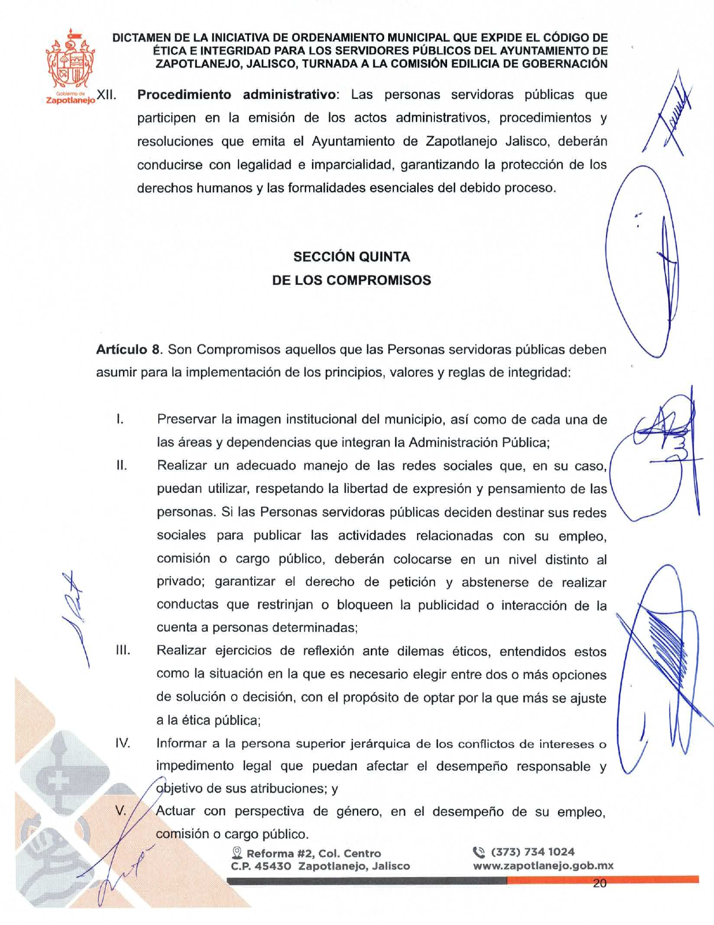

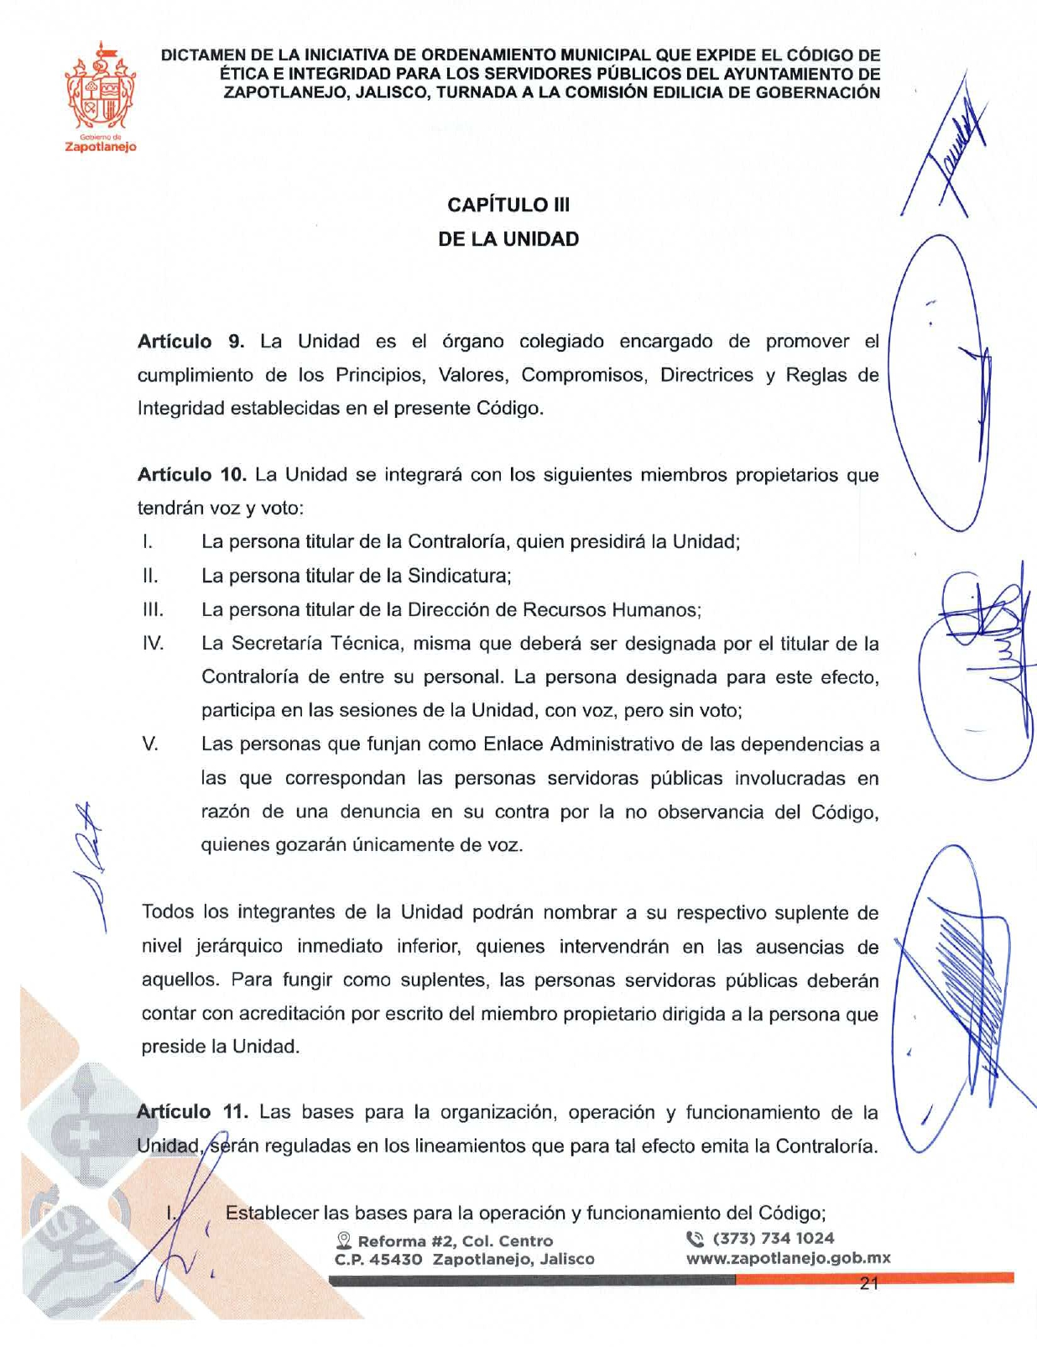

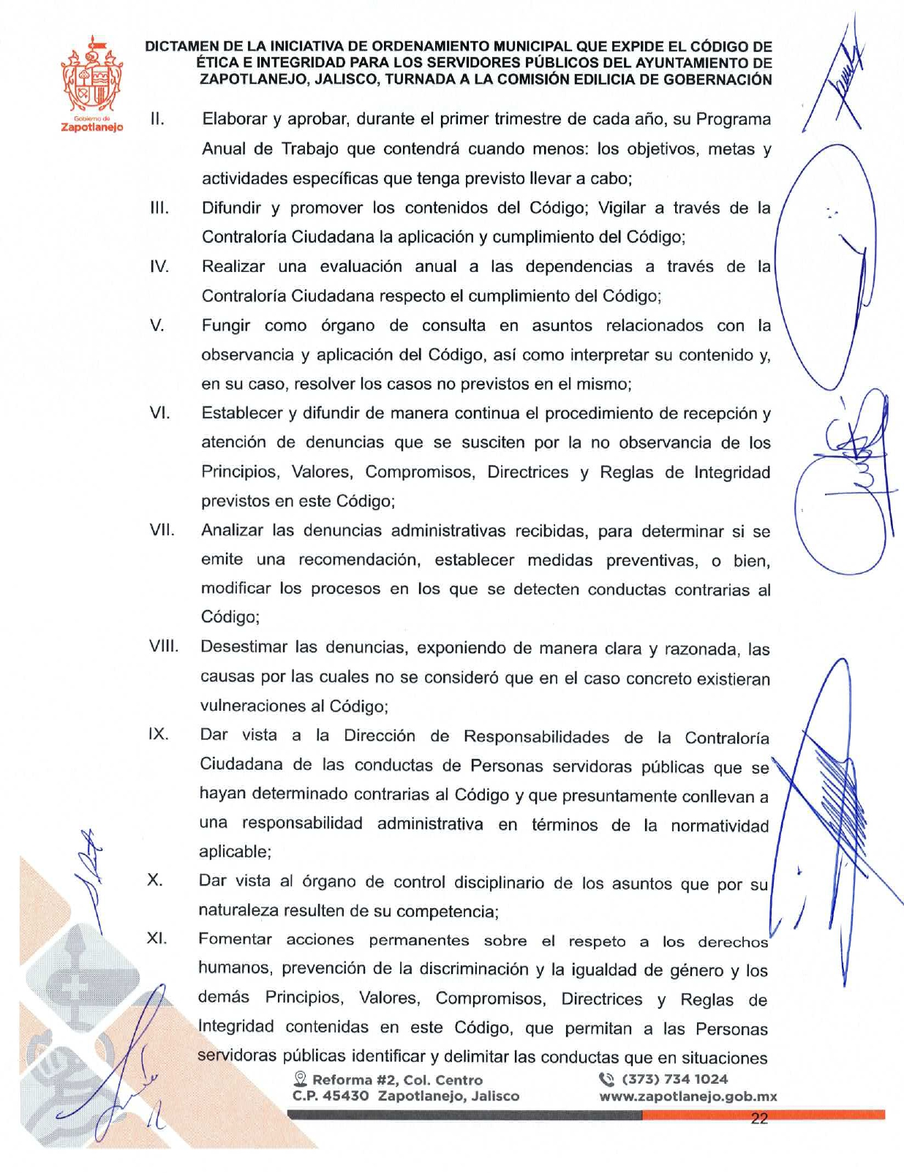

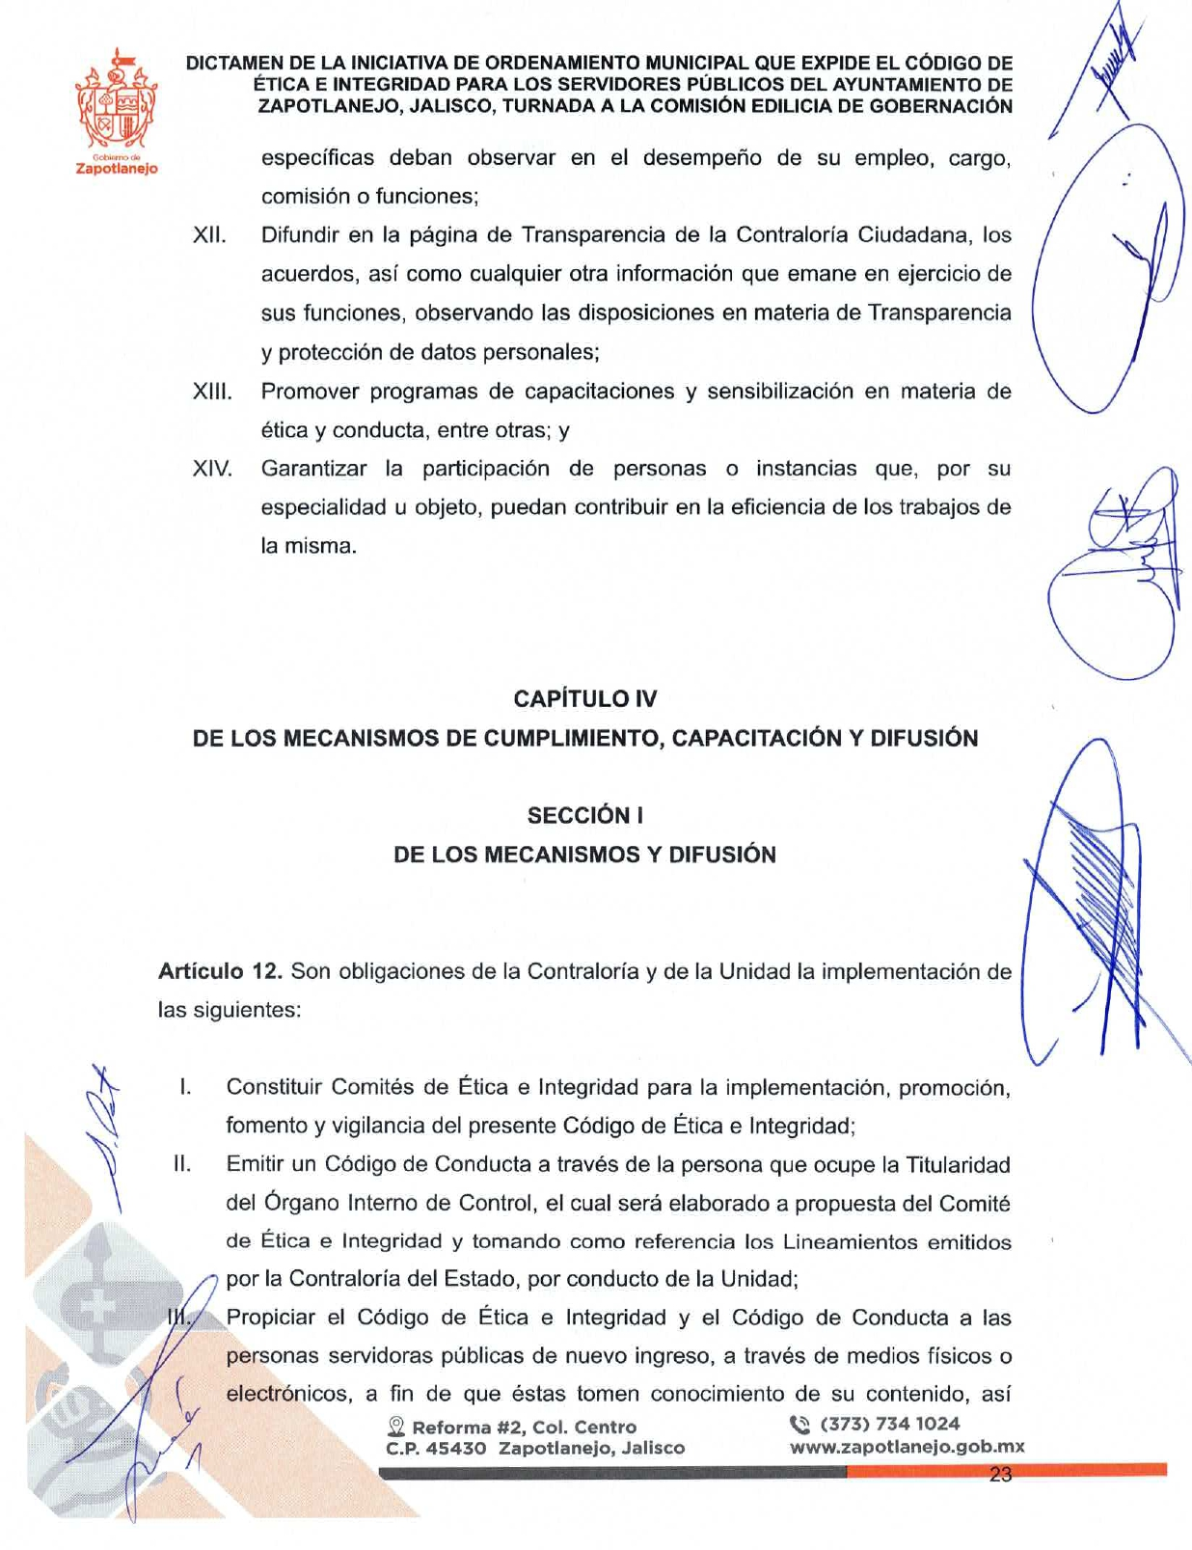

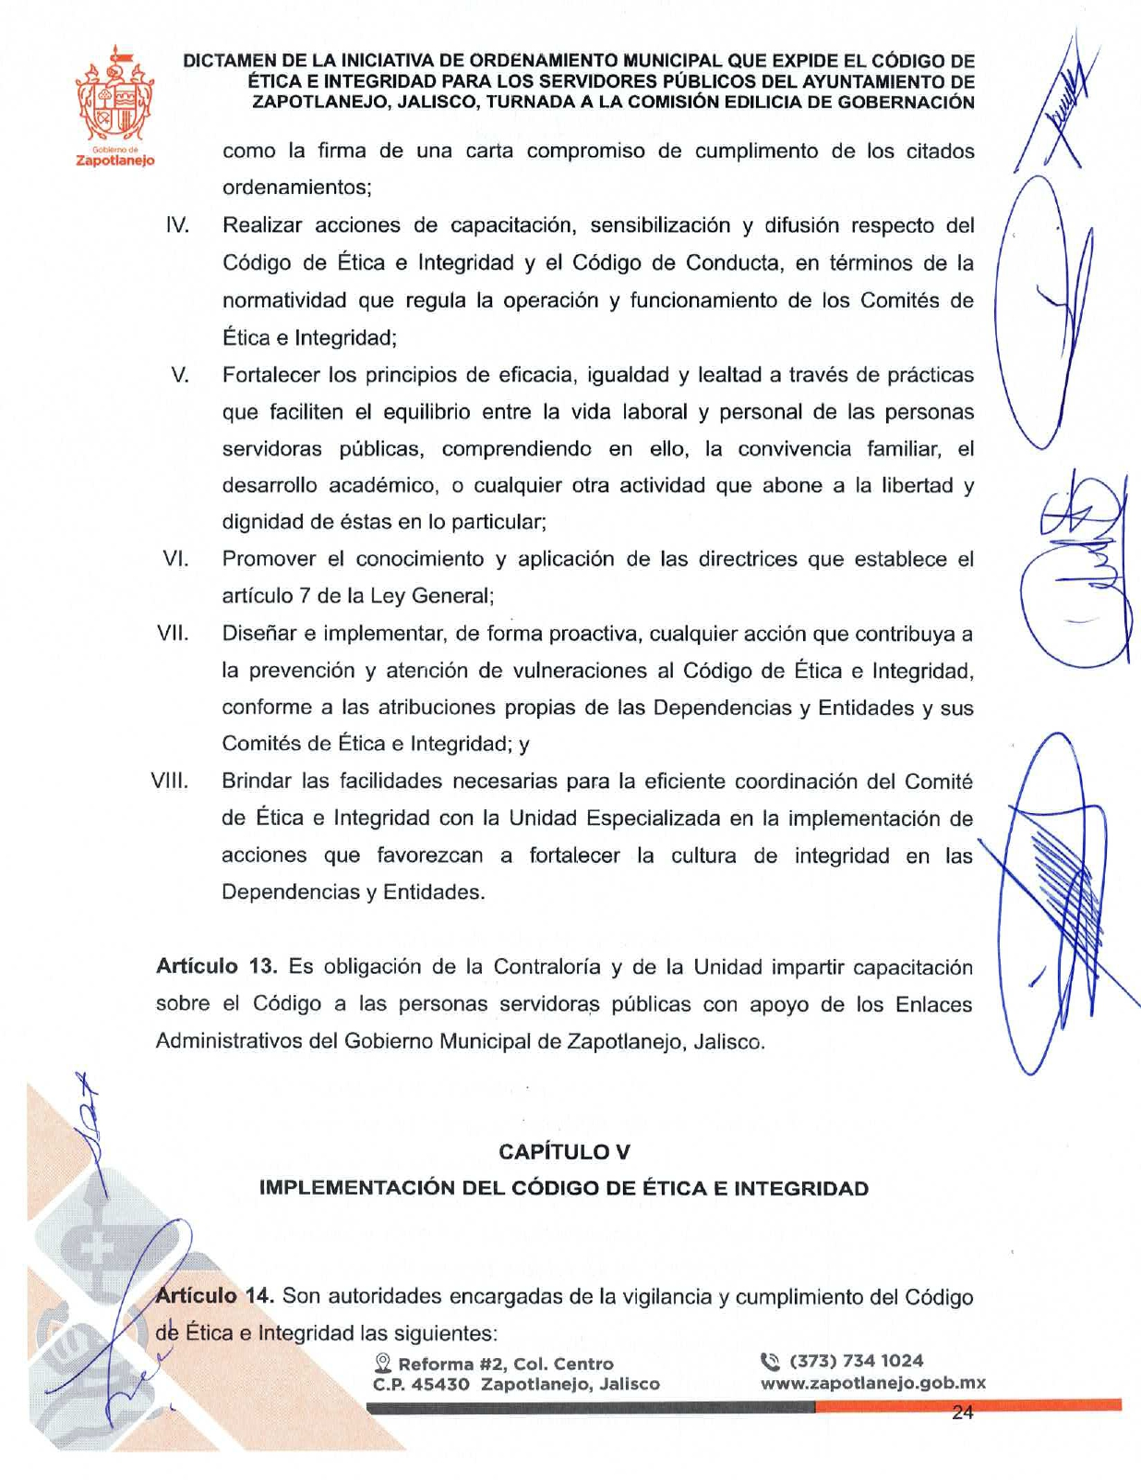

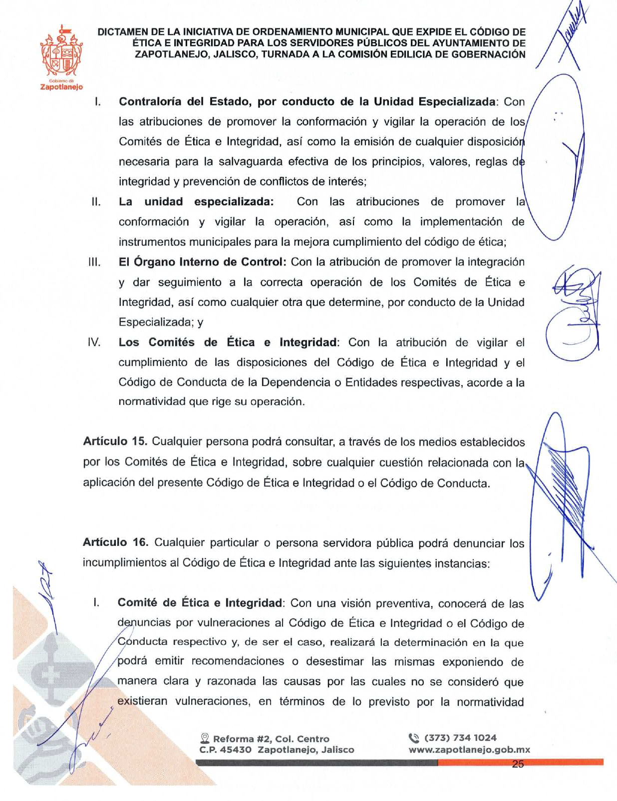

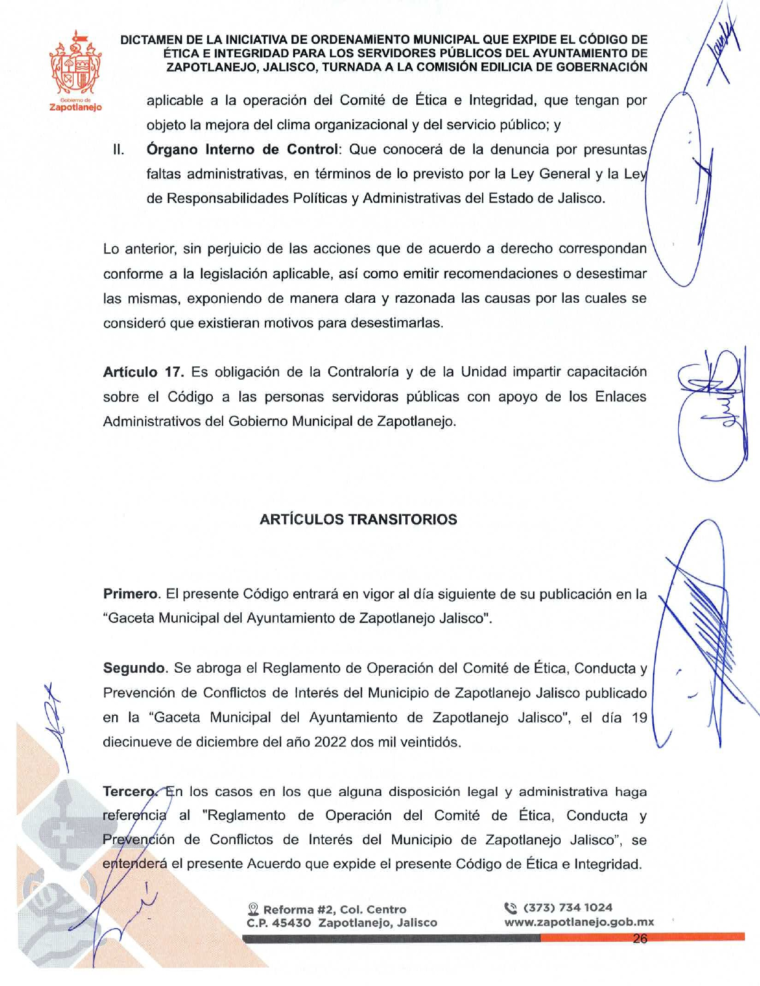

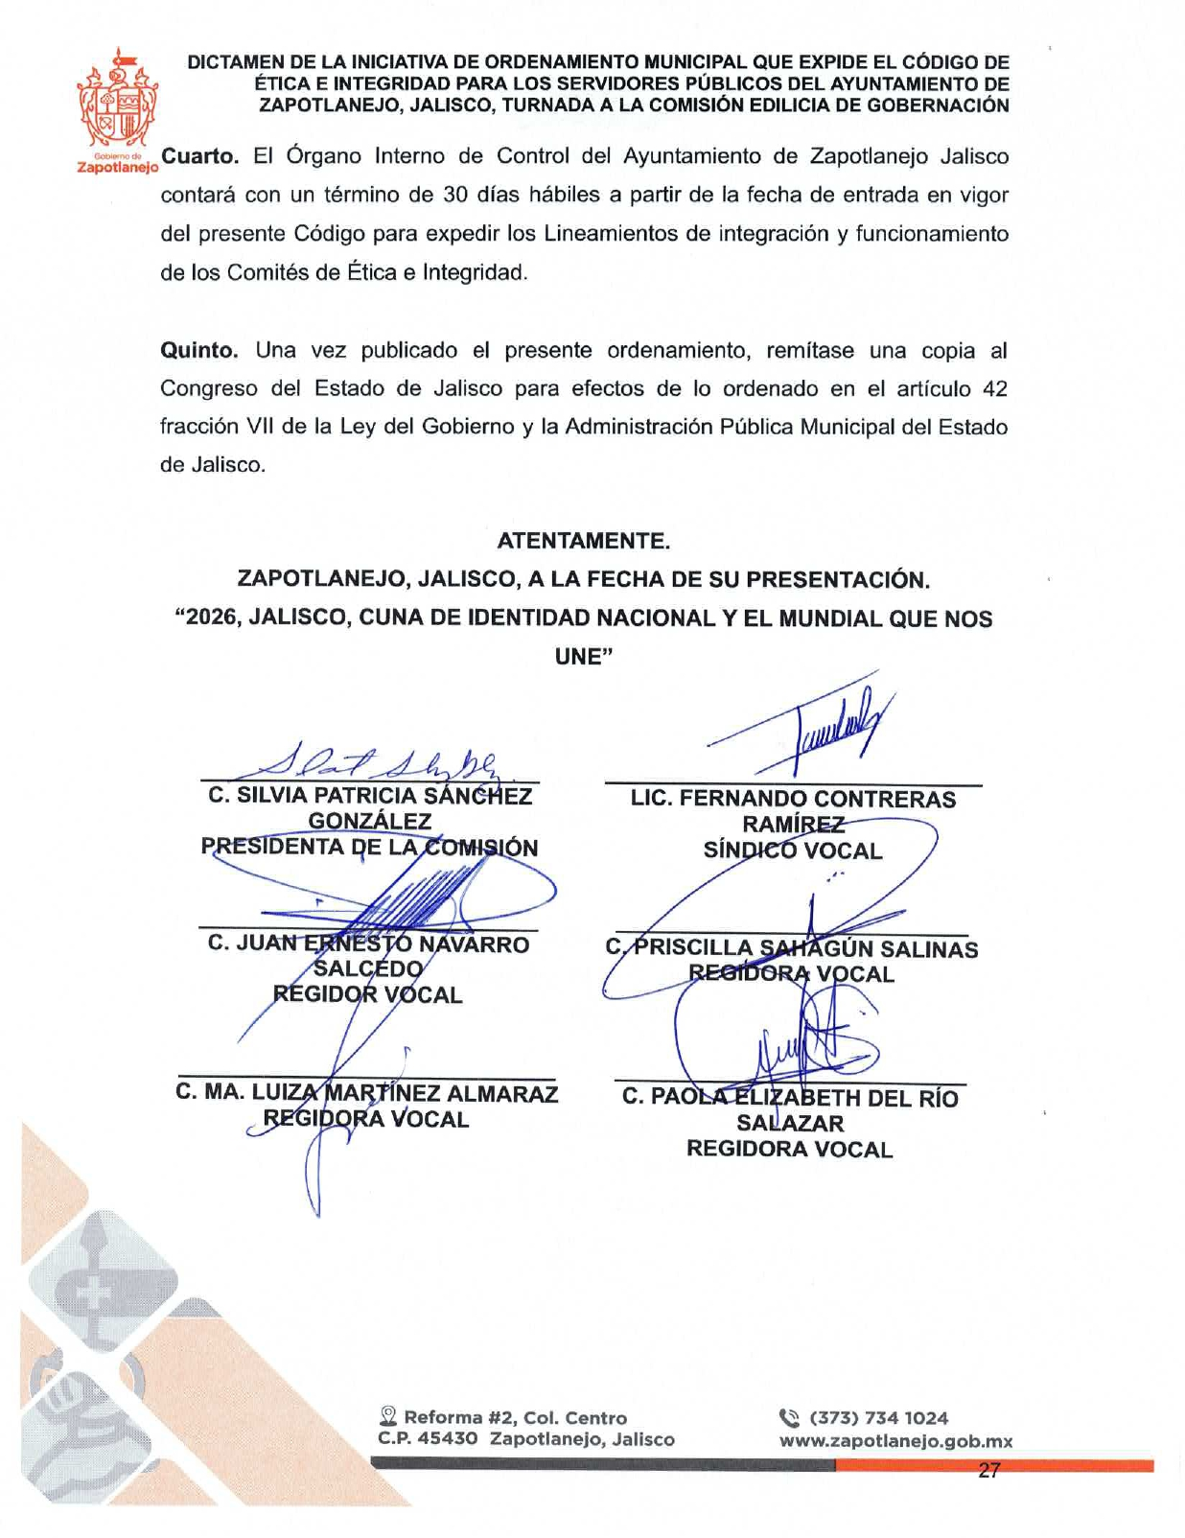

El Secretario. –

En votación “ECONOMICA” se solicita que quienes estén a favor, lo manifiesten levantando la mano, en su caso en contra o abstención.

A favor 11
En contra 0
Abstención 0

Aprobado por unanimidad señora presidenta.

ACUERDO NÚMERO CIENTO NOVENTA Y DOS: SE APRUEBA POR UNANIMIDAD EN VOTACIÓN ECONÓMICA CON 11 VOTOS A FAVOR, 0 EN CONTRA Y 0 ABSTENCIONES DE LOS REGIDORES PRESENTES. - - - - - - UNICO. - SE APRUEBA Y AUTORIZA EL DICTAMEN EMITIDO POR LA COMISIÓN EDILICIA DE GOBERNACIÓN, MEDIANTE EL CUAL SE APRUEBA LA INICIATIVA DEL CÓDIGO DE ÉTICA E INTEGRIDAD PARA LOS SERVIDORES PÚBLICOS DEL AYUNTAMIENTO DE ZAPOTLANEJO, JALISCO. - - - - - - - - - - - - - - - - - - - - - - - - - - - - - - - - - - - - - - - - - - - - - - - - -

¿Hay alguien que quiera agregar algún otro comentario a la presente sesión?

No habiendo algún otro comentario de los integrantes del Pleno del Ayuntamiento, La Presidenta, le solicita al Secretario General continuar con el siguiente punto del orden del día.

El Secretario. -

DESAHOGO DEL NOVENO PUNTO DEL ORDEN DEL DÍA. - CORRESPONDIENTE A LA CLAUSURA DE LA PRESENTE SESIÓN. - - - - -

La Presidenta Municipal. –

No habiendo más asuntos que tratar, se da por concluida la presente Sesión Ordinaria número 30 (treinta), siendo las 13:36 (trece horas con treinta y seis minutos), del día 10 (diez) de agosto de 2026 (dos mil veintiséis), firmando en ella los que intervinieron y quisieron hacerlo en unión del suscrito Secretario General quien autoriza y da fe. - - - - - - - - - - - - - - - - - - - - - - - - - - - - - - - - - - - - - - - - - - - - - - - - - - - - - - - - - - - - - - - - - - - - - - - - - - - - - - - - - - - - - - - - - - -

La Presidenta Municipal:

C. Silvia Patricia Sánchez González.

Síndico Municipal Secretario General

Lic. Fernando Contreras Ramírez Lic. Ignacio Azael Pérez Nuño.

Regidores Propietarios:

C. Ma. Felipa de Jesús Pérez Orozco. C. Ma. Victoria Martínez Ramírez

Lic. Lupita Vianney Dávalos Tinajero. Lic. Laura Anhy Velarde Delgadillo

C. Ernesto Rodríguez Osio Mtra. Rosa María Gutiérrez Arana.

Lic. Paola Elizabeth del Rio Salazar. Lic. Alexa Miroslava Celvera Camba.

Mtra. Ma. Luiza Martínez Almaraz.

La presente hoja de firmas corresponde al Acta de la Sesión Ordinaria número 30 (treinta), celebrada por el Ayuntamiento de Zapotlanejo, Jalisco; a las 13:21 (trece horas con veintiún minutos) del día 10 (diez) de agosto de 2026 (dos mil veintiséis).

